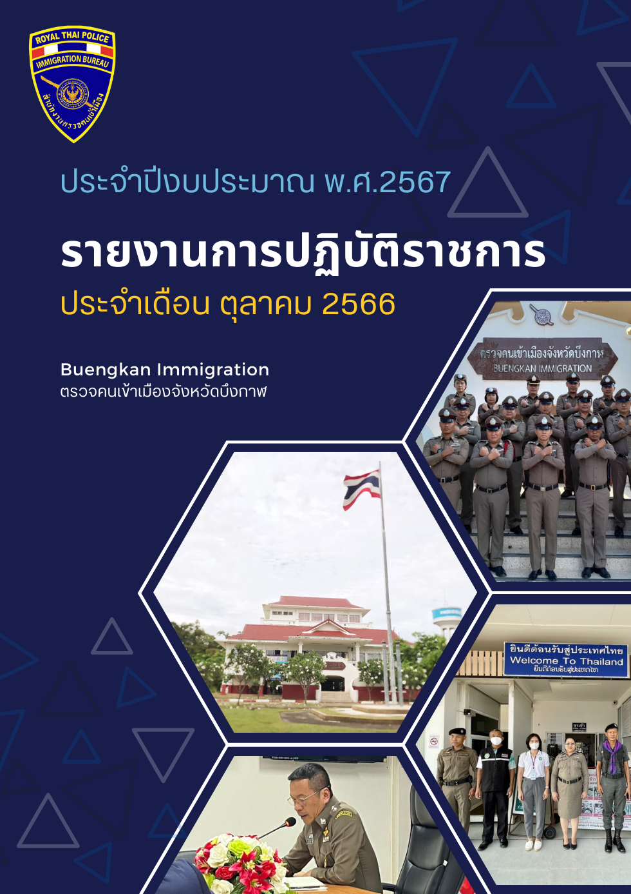
สารบัญ

รายงานการปฏิบัติราชการ ประจำเดือนตุลาคม 2566
1. งานสืบสวนปราบปราม................................................................................................................. 1
2. งานบริการคนต่างด้าว................................................................................................................... 7
3. งานตรวจบุคคลและยานพาหนะ................................................................................................... 15
4. งานอำนวยการ/ธุรการ.................................................................................................................. 21

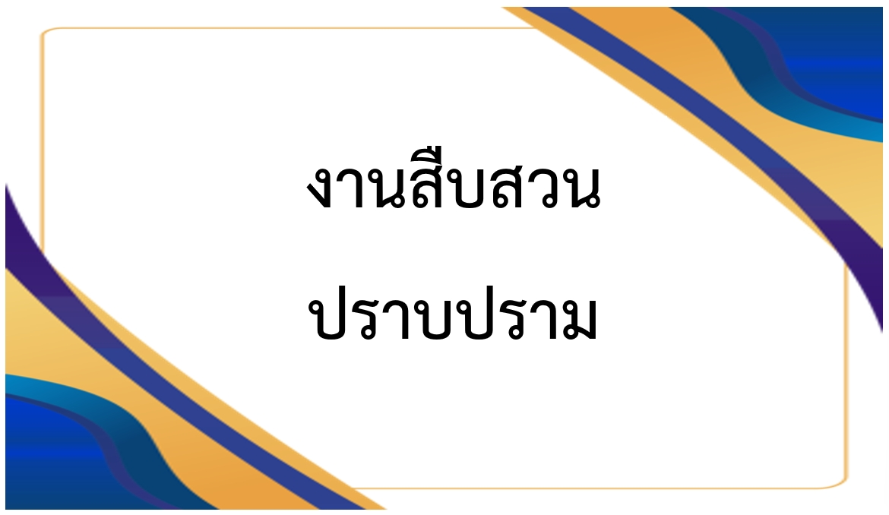

รายงานการปฏิบัติราชการประจำเดือนตุลาคม 2566
ประจำปีงบประมาณ พ.ศ.2567
ตรวจคนเข้าเมืองจังหวัดบึงกาฬ

1. งานสืบสวนปราบปราม

ข้อมูลผลการปฏิบัติ
- สถิติการดำเนินคดีผู้กระทำความผิดตามพระราชบัญญัติคนเข้าเมือง พ.ศ.2522
- การหลบหนีเข้าเมือง 9 ราย
- การอยู่เกินกำหนดอนุญาต (จับกุม) - ราย
- การแจ้งที่พักอาศัยตาม ม.37 (จับกุม) - ราย
- การแจ้งที่พักอาศัยตาม ม.38 (จับกุม) 3 ราย
- การนำหรือพาหรืออุปการะช่วยเหลือ - ราย
- การให้ที่พักอาศัย ซ่อนเร้น ช่วยเหลือ - ราย
- นายจ้างรับคนต่างด้าวเข้าทำงานโดยไม่ได้รับอนุญาต - ราย
- การประกอบอาชีพโดยไม่ได้รับอนุญาต - ราย
- อื่น ๆ - ราย
รวม 12 ราย
- สถิติการออกตรวจป้องกันการกระทำความผิดในพื้นที่รับผิดชอบ
- X-ray พื้นที่เสี่ยง/คนต่างด้าวกลุ่มเสี่ยง 16 ครั้ง
- ตรวจการแจ้งที่พัก 16 ครั้ง
- สุ่มตรวจการยื่นคำขออยู่ต่อ 16 ราย
- สำรวจจัดทำข้อมูลท้องถิ่น 16 ครั้ง
- พบปะเยี่ยมเยียนคนต่างด้าว 16 ครั้ง

วันที่ 9 ตุลาคม 2566 เวลา 07.30 น. ตม.จว.บึงกาฬ ได้จับกุม นายสายชล ปัญจะมี อายุ 34 ปี ที่อยู่เลขที่ 337 ม.5 ต.ป่าแฝก อ.พรเจริญ จว.บึงกาฬ ข้อหา 1.มีอาวุธปืนและเครื่องกระสุนปืนไว้ในความครอบครองโดยไม่ได้รับอนุญาต 2.มียาเสพติดให้โทษประเภท 1 (ยาบ้า) ไว้ในความครอบครองเพื่อจำหน่ายโดยผิดกฎหมาย พร้อมของกลาง 1.ปืนพกสั้นขนาด .38 จำนวน 1 กระบอก 2.กระสุนปืนขนาด .380 จำนวน 11 นัด 3.ยาบ้าเม็ดสีส้ม จำนวน 333 เม็ด นำตัวผู้ต้องหาส่งพนักงานสอบสวน สภ.พรเจริญ ดำเนินคดีตามกฎหมายต่อไป

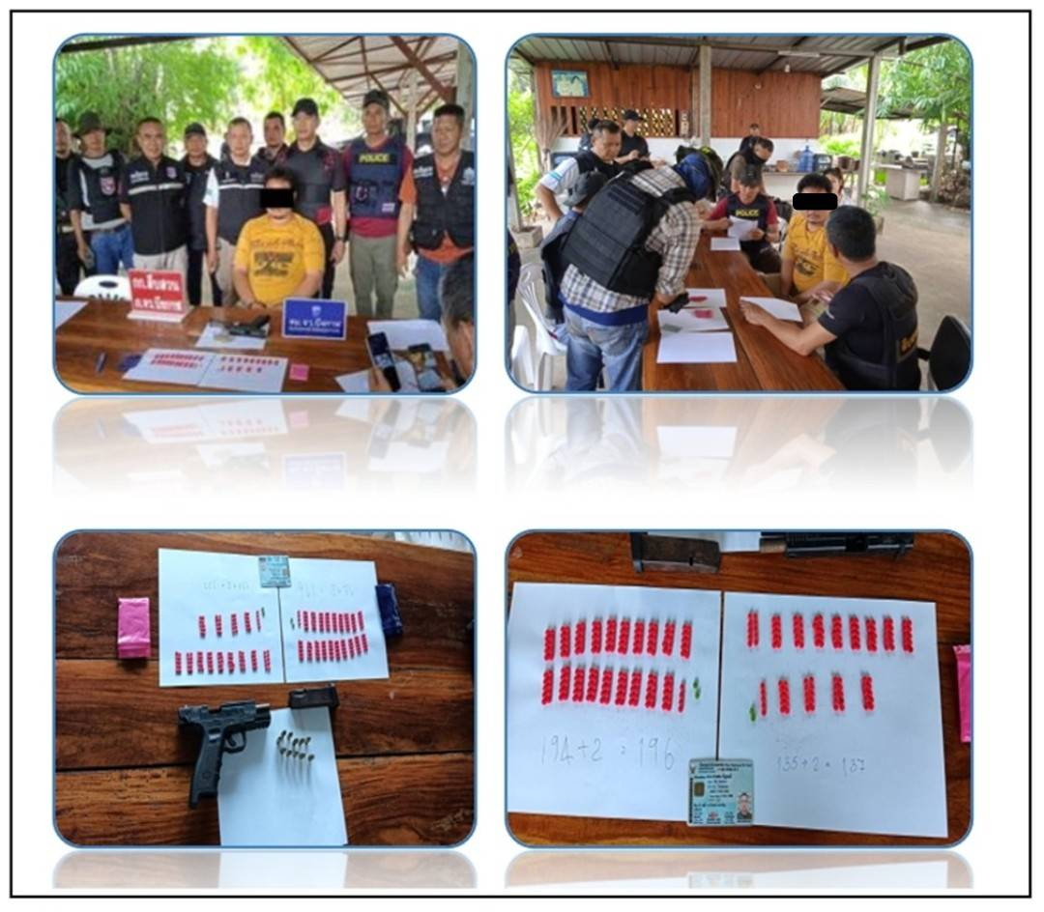

วันที่ 10 ตุลาคม 2566 เวลา 07.30 น. ตม.จว.บึงกาฬ ได้จับกุม นายวัชรพล หรือมอส ฤาไกร อายุ 21 ปี ที่อยู่เลขที่ 128 ม.1 ต.โนนสมบูรณ์ อ.เมืองบึงกาฬ จว.บึงกาฬ ข้อหา 1.มีอาวุธปืนไว้ในความครอบครองโดยไม่ได้รับอนุญาต 2.เสพยาเสพติดให้โทษประเภท 1 (ยาบ้า) โดยผิดกฎหมาย พร้อมของกลางอาวุธปืนพกสั้นชนิดไทยประดิษฐ์ จำนวน 1 กระบอก นำตัวผู้ต้องหาส่งพนักงานสอบสวน สภ.เมืองบึงกาฬ ดำเนินคดีตามกฎหมายต่อไป

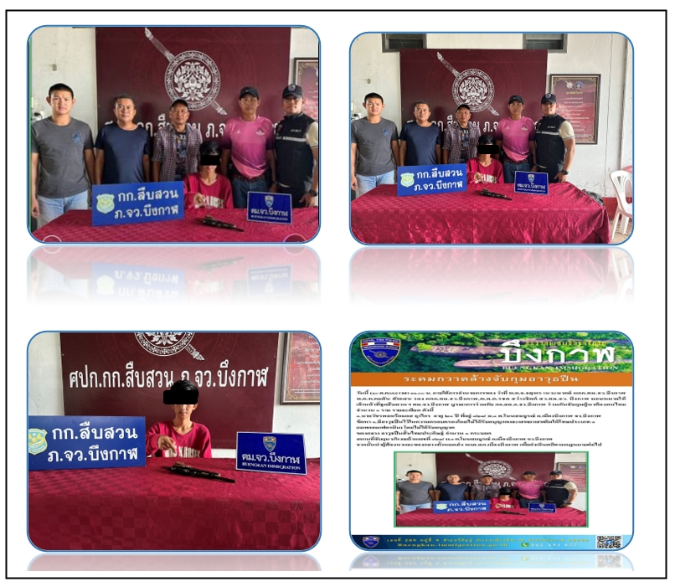

วันที่ 11 ตุลาคม 2566 เวลา 10.30 น. ตม.จว.บึงกาฬ ได้จับกุม นายวรัณชัยหรือแมน ขันตรีกรม อายุ 23 ปี ที่อยู่เลขที่ 91 ม.1 ต.โนนสมบูรณ์ อ.เมืองบึงกาฬ จว.บึงกาฬ ข้อหา จำหน่ายโดยมีไว้ในครอบครองเพื่อจำหน่ายซึ่งยาเสพติดให้โทษประเภท 1 (เมทแอมเฟตามีนหรือยาบ้า) และเสพยาเสพติดให้โทษประเภท 1 (ยาบ้า) โดยผิดกฎหมาย พร้อมของกลางยาบ้า จำนวน 49 เม็ด นำตัวผู้ต้องหาส่งพนักงานสอบสวน สภ.เมืองบึงกาฬ ดำเนินคดีตามกฎหมายต่อไป

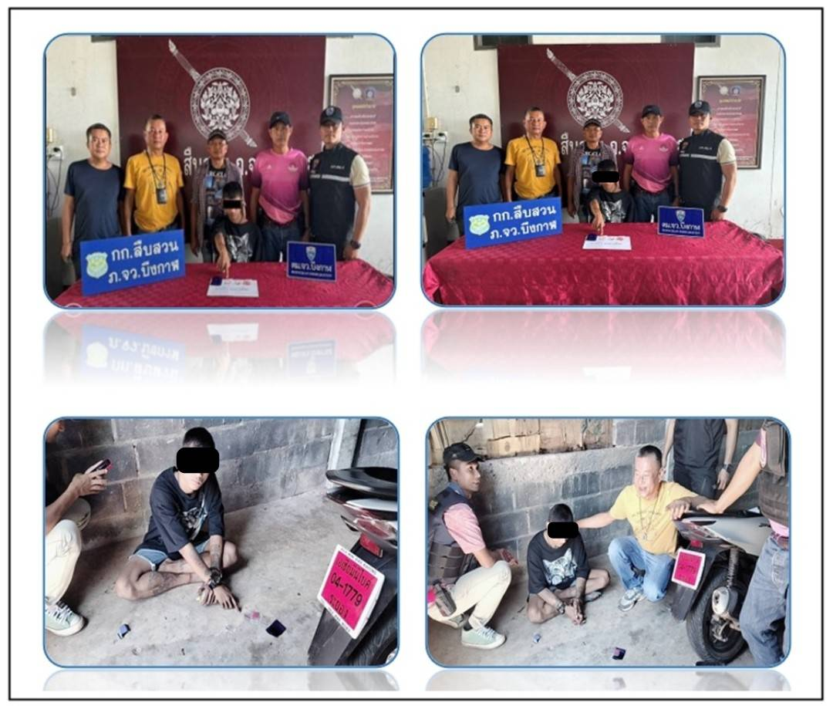

วันที่ 10 ต.ค.66 เจ้าหน้าที่ชุดสืบสวน ตม.จว.บึงกาฬ ได้ออกตรวจสอบในพื้นที่เพื่อจัดเก็บข้อมูลท้องถิ่น และได้พบปะเยี่ยมเยียนคนต่างด้าว ราย MR.REINHARD WOLFGANG ADOLPH อายุ ๖๓ ปี สัญชาติ GERMAN บ้านเลขที่ ๒๖๗ ม.๑ ต.โสกก่าม อ.เซกา จว.บึงกาฬ ซึ่งยื่นคำร้องขออยู่ต่อในราชอาณาจักรเหตุผลเพื่ออุปการะภรรยาสัญชาติไทย พร้อมนี้ได้ตรวจสอบการแจ้งที่พักอาศัยตามมาตรา 37, มาตรา 38 ผลการปฏิบัติเป็นไปด้วยความเรียบร้อย

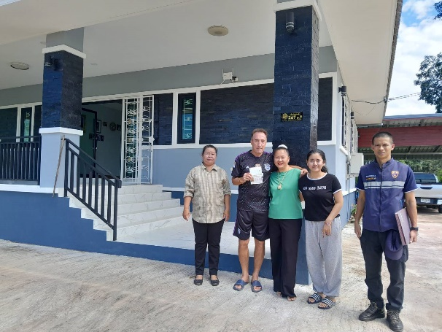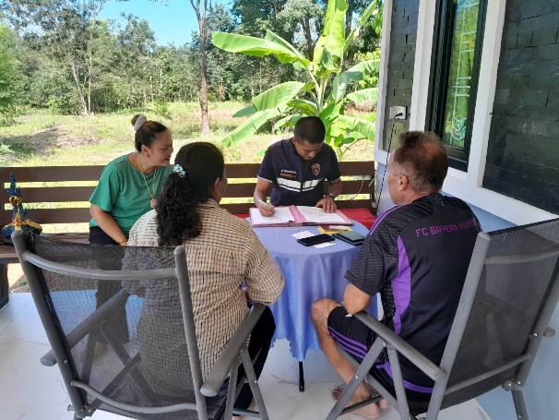

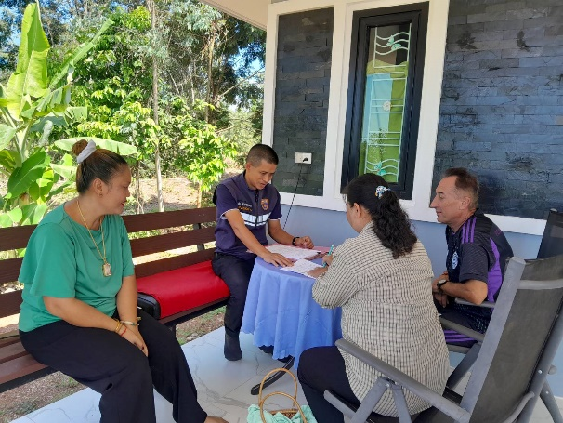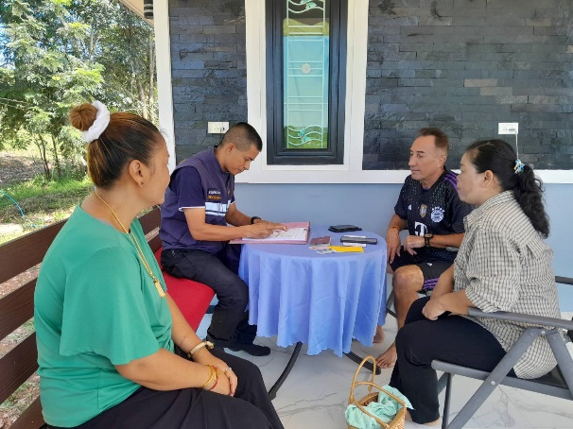

รายงานการปฏิบัติราชการประจำเดือนตุลาคม 2566
ประจำปีงบประมาณ พ.ศ.2567
ตรวจคนเข้าเมืองจังหวัดบึงกาฬ

2. งานบริการคนต่างด้าว

ข้อมูลผลการปฏิบัติ
- สถิติการดำเนินคดีผู้กระทำความผิดตามพระราชบัญญัติคนเข้าเมือง พ.ศ.2522
- การอยู่เกินกำหนดอนุญาต (ปรับ) 2 ราย
- การแจ้งที่พักอาศัยตาม ม.37 (ปรับ) 5 ราย
- การแจ้งที่พักอาศัยตาม ม.38 (ปรับ) - ราย
รวม 7 ราย
- สถิติการให้บริการและการอนุญาตประเภทต่างๆ
- การขออยู่ต่อในราชอาณาจักร 58 ราย
- การขอรับ/ขอเปลี่ยนประเภทการตรวจลงตรา 6 ราย
- การสงวนสิทธิ์ฯ Re-entry 17 ราย
- การรายงานตัว 90 วันของคนต่างด้าว 451 ราย
- การแจ้งรับคนต่างด้าวเข้าพักอาศัยตาม ม.38 325 ราย
รวม 857 ราย

วันที่ 24 ต.ค.66 เจ้าหน้าที่งานบริการคนต่างด้าว ตม.จว.บึงกาฬ รับคำร้อง กรณีขอรับการตรวจลงตรา NON-B เพื่อทำธุรกิจ ราย MR.HAOXIANG XU อายุ 25 ปี สัญชาติ CHINESE และ กรณีขอรับการตรวจลงตรา NON-O เพื่อเป็นครอบครัวของคนต่างด้าวฯ ราย MISS.TING LI อายุ 30 ปี สัญชาติ CHINESE

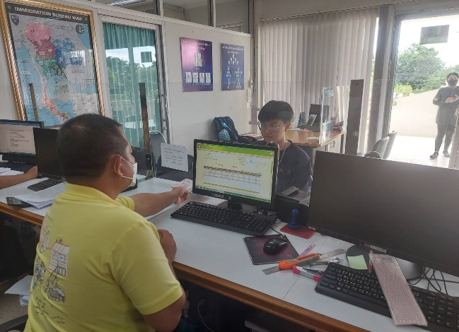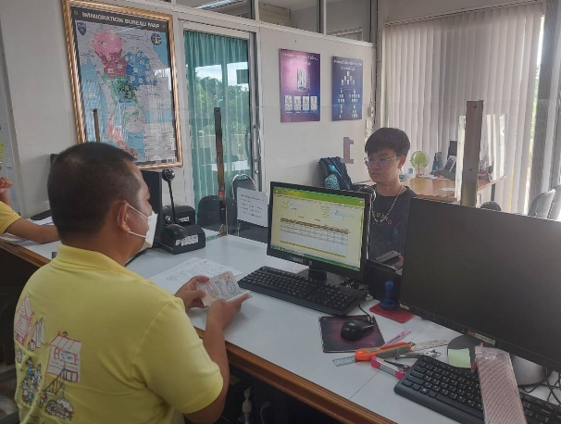
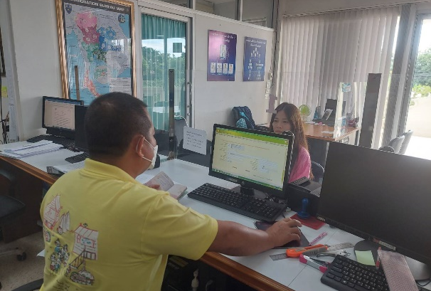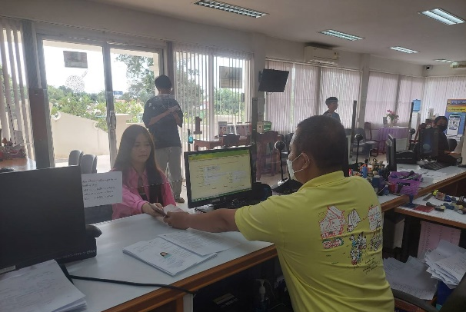

วันที่ 1 – 31 ตุลาคม 2566 ในทุกวันเปิดทำการ (ยกเว้นวันหยุดราชการ) เวลา 08.30 – 16.30 น. เจ้าหน้าที่งานบริการคนต่างด้าว ได้ให้บริการประชาสัมพันธ์ รับคำร้อง บันทึกข้อมูล ประทับตราอนุญาตแก่ประชาชนและคนต่างด้าวที่มาติดต่อราชการ รวมถึงการเปรียบเทียบปรับผู้กระทำความผิดตาม พ.ร.บ.คนเข้าเมือง พ.ศ.2522 การตอบข้อซักถามทางโทรศัพท์ และการอนุมัติการดำเนินการผ่านทางระบบอินเตอร์เน็ต เช่น การแจ้งรายงานตัว 90 วันออนไลน์ เป็นต้น

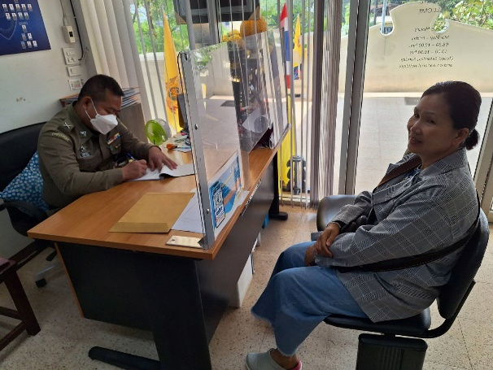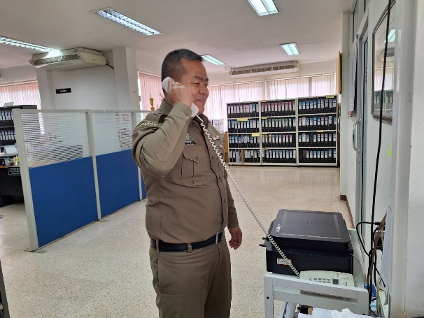
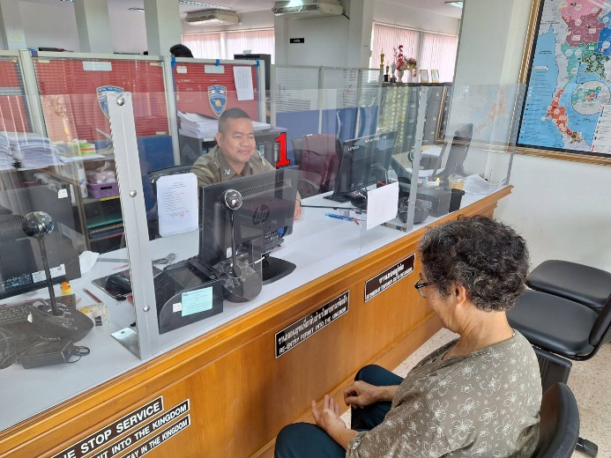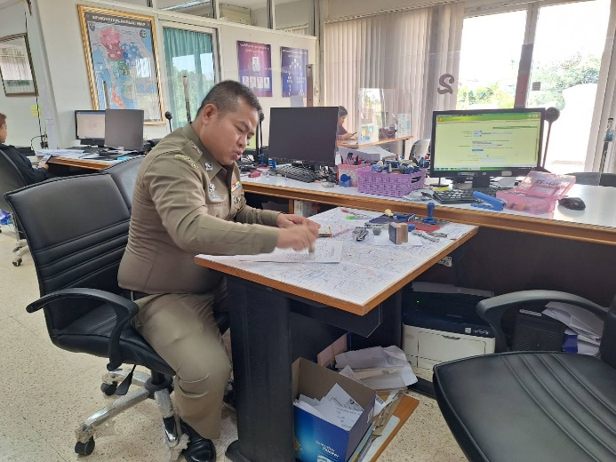

วันที่ 1 – 31 ตุลาคม 2566 ในทุกวันเปิดทำการ (ยกเว้นวันหยุดราชการ) เมื่อสิ้นสุดเวลาปฏิบัติงาน เจ้าหน้าที่งานบริการคนต่างด้าว จะทำการสรุปสถิติผลการปฏิบัติประจำวัน และรายงานผู้บังคับบัญชาทาง ทางแอพพลิเคชั่นไลน์ ในไลน์กลุ่ม ศปก.ตม.จว.บึงกาฬ เพื่อรวรวมจัดเก็บเป็นข้อมูลสถิติรายเดือนต่อไป

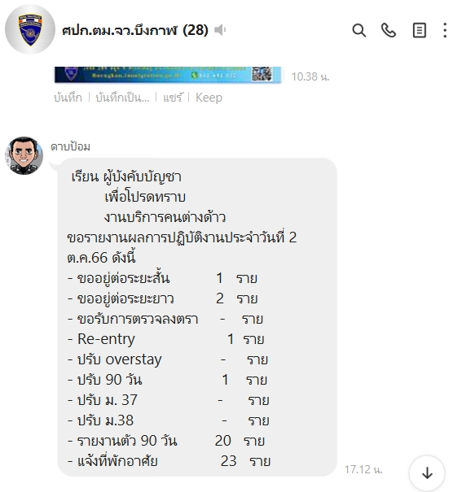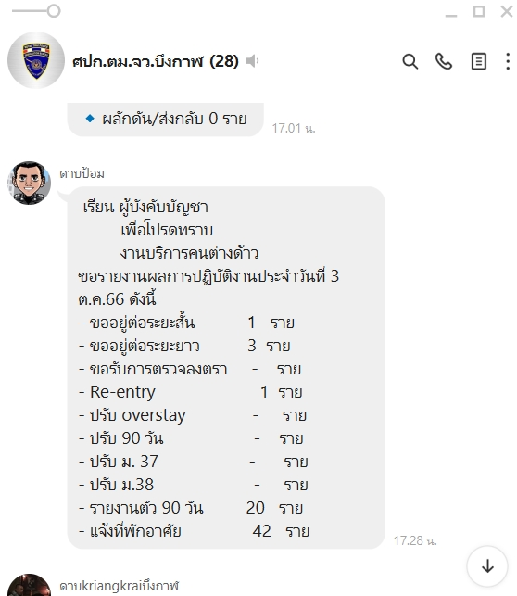

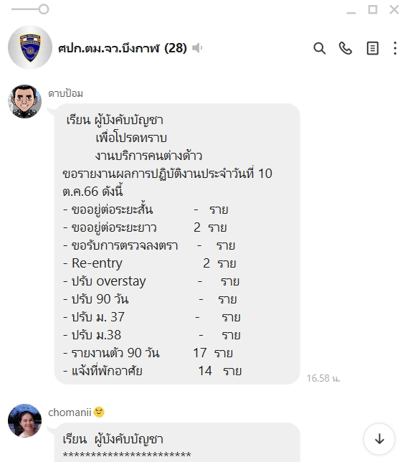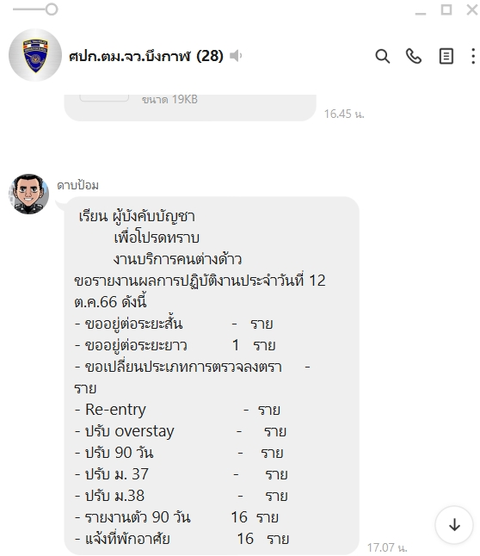

วันที่ 16 ต.ค.66 เจ้าหน้าที่งานบริการคนต่างด้าว ตม.จว.บึงกาฬ ได้เปรียบเทียบปรับ MS.KETKEO SOUVANNASENH สัญชาติลาว เป็นเงิน 2,000 บาท (สองพันบาทถ้วน) ในความผิดตามมาตรา 76 แห่ง พ.ร.บ.คนเข้าเมือง พ.ศ.2522 โดยต้องหาว่า “เป็นคนต่างด้าว ไม่มารายงานตัวทุกระยะ 90 วัน” ตามเลขคดีที่ 107/2566 ใบเสร็จรับเงินเล่มที่ 4962 เลขที่ 005

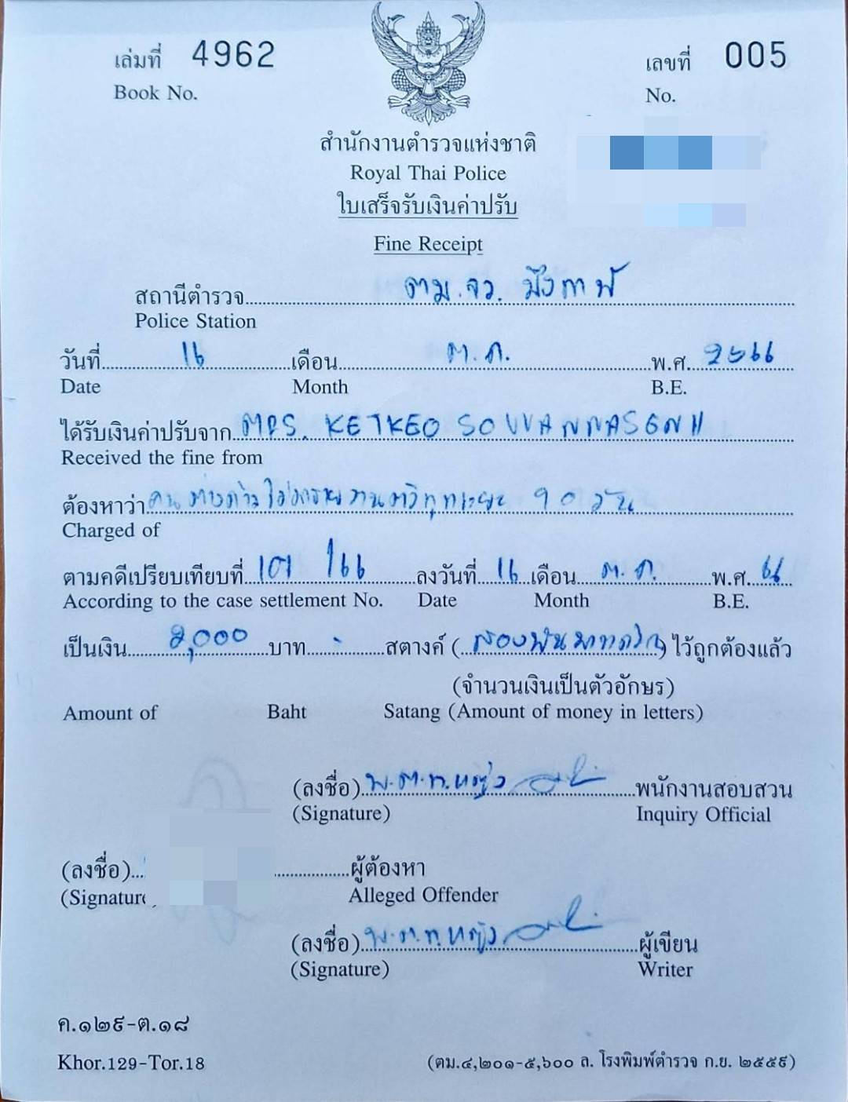
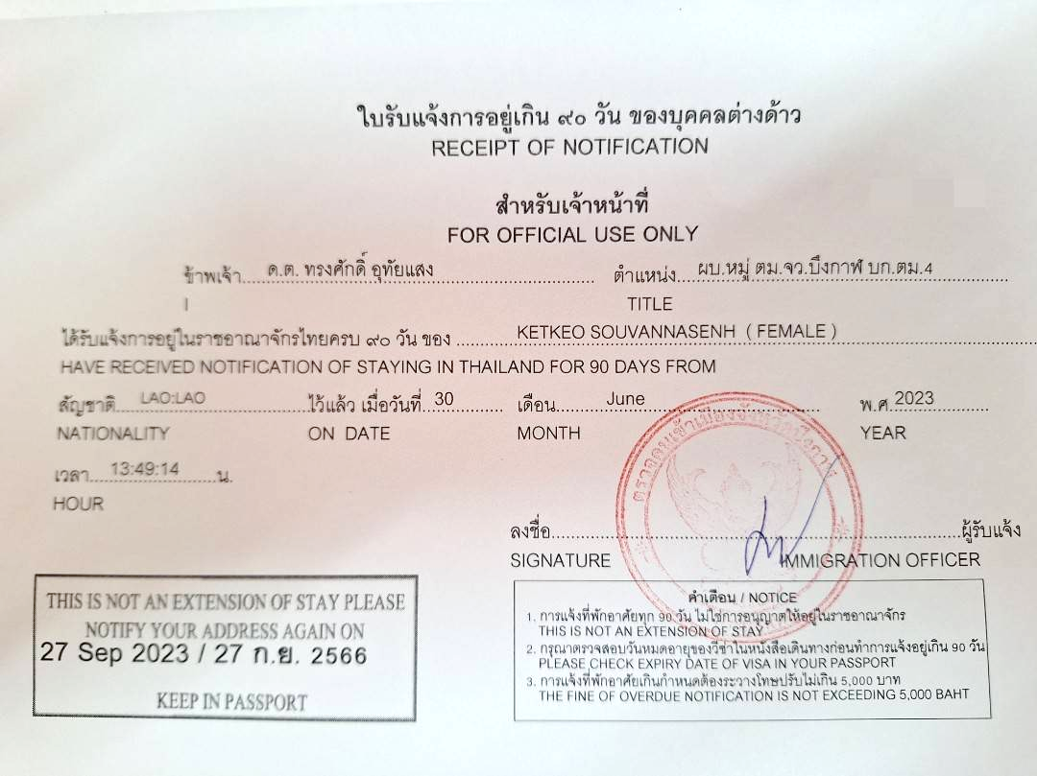
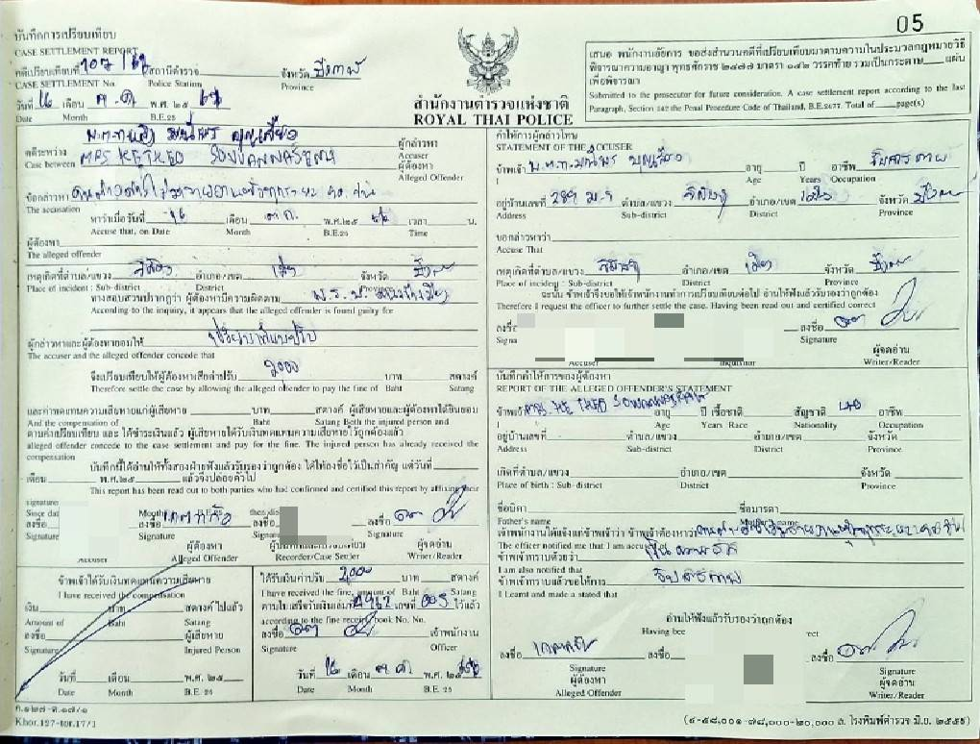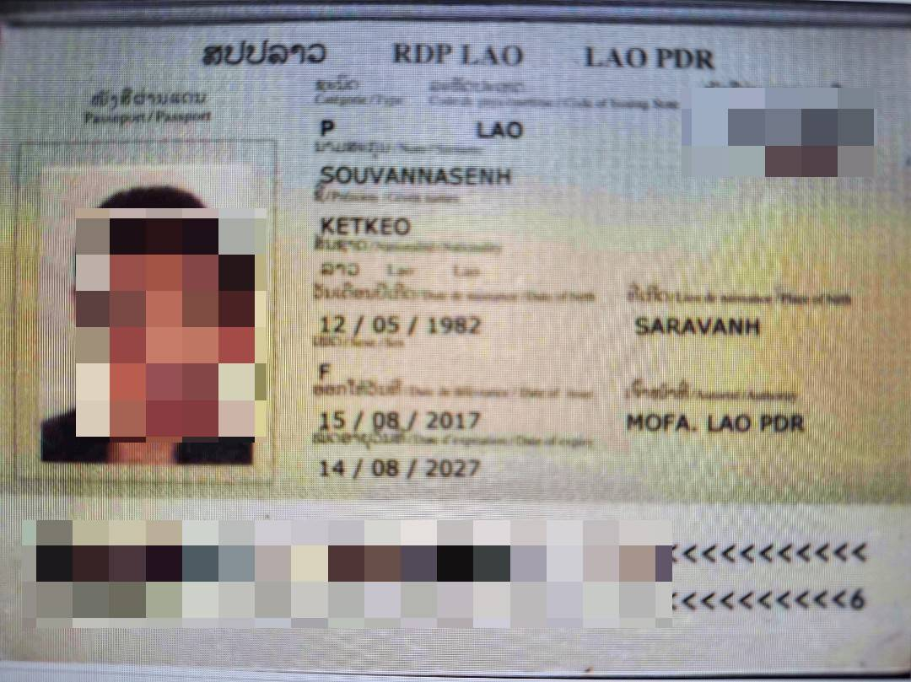
วันที่ 20 ต.ค.66 เจ้าหน้าที่งานบริการคนต่างด้าว ตม.จว.บึงกาฬ ได้เปรียบเทียบปรับ MR.WANG LI สัญชาติจีน เป็นเงิน 6,500 บาท (หกพันห้าร้อยบาทถ้วน) ในความผิดตามมาตรา 81 แห่ง พ.ร.บ.คนเข้าเมือง พ.ศ.2522 โดยต้องหาว่า “เป็นบุคคลต่างด้าว อยู่ในราชอาณาจักรโดยการอนุญาตสิ้นสุด” ตามเลขคดีที่ 109/2566 ใบเสร็จรับเงินเล่มที่ 4962 เลขที่ 007

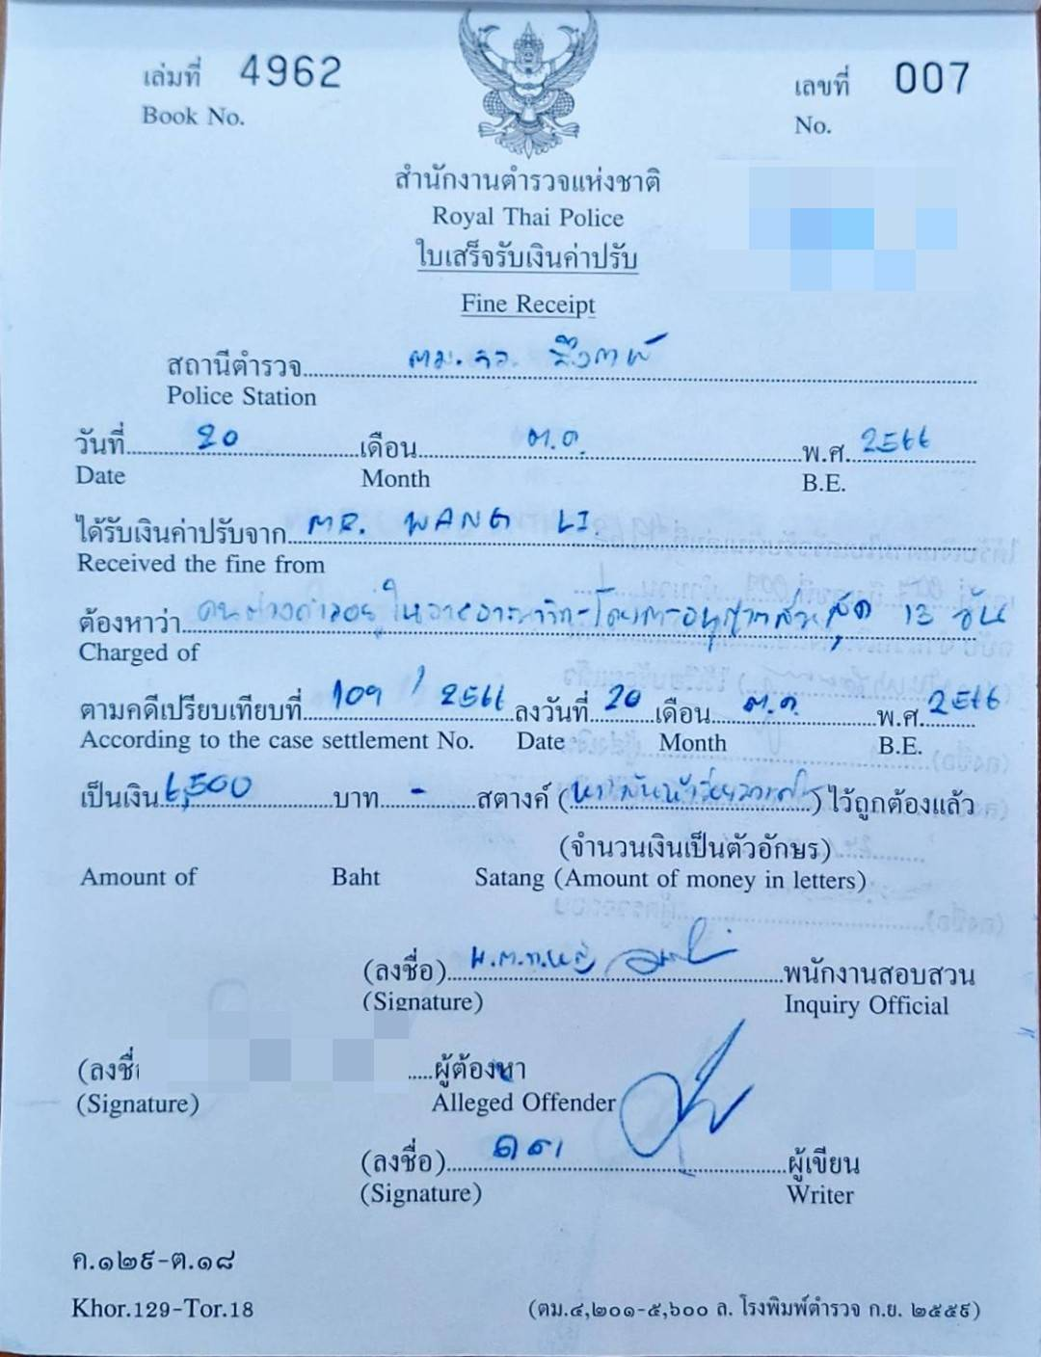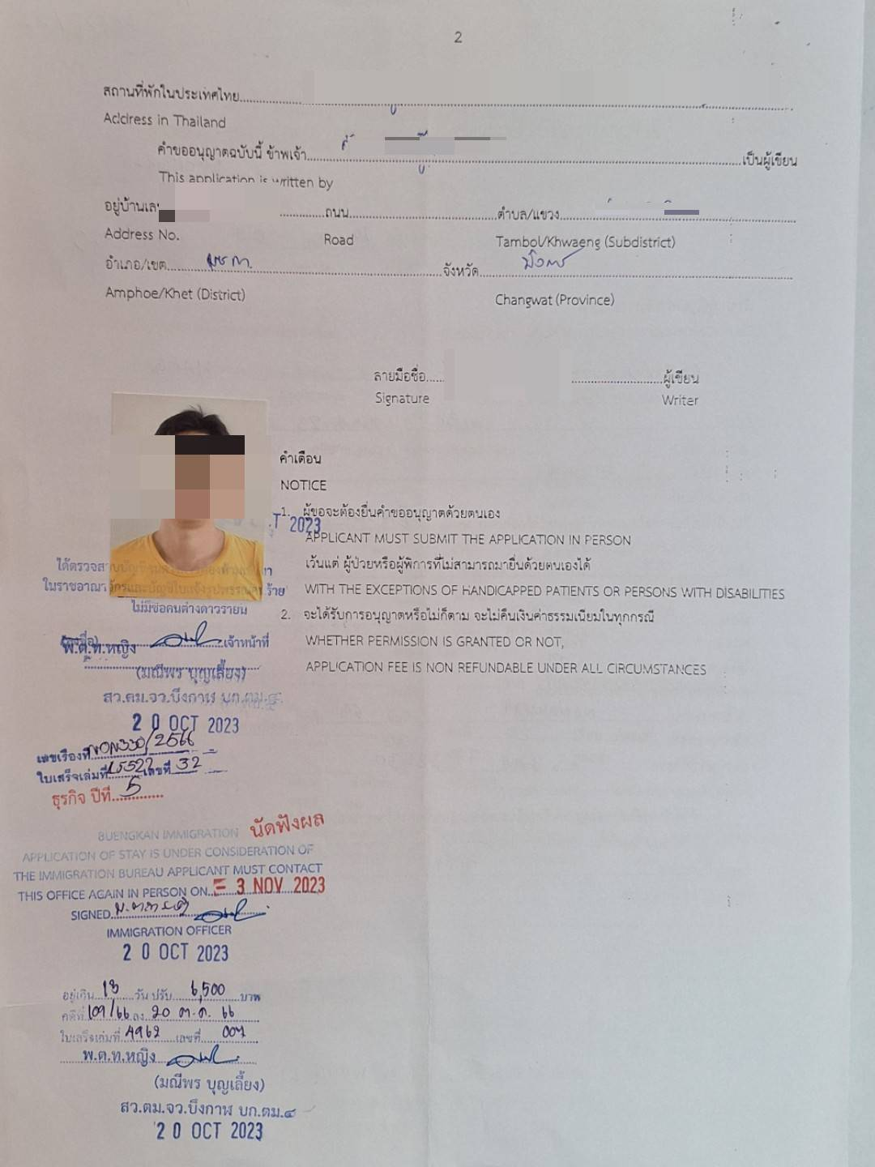
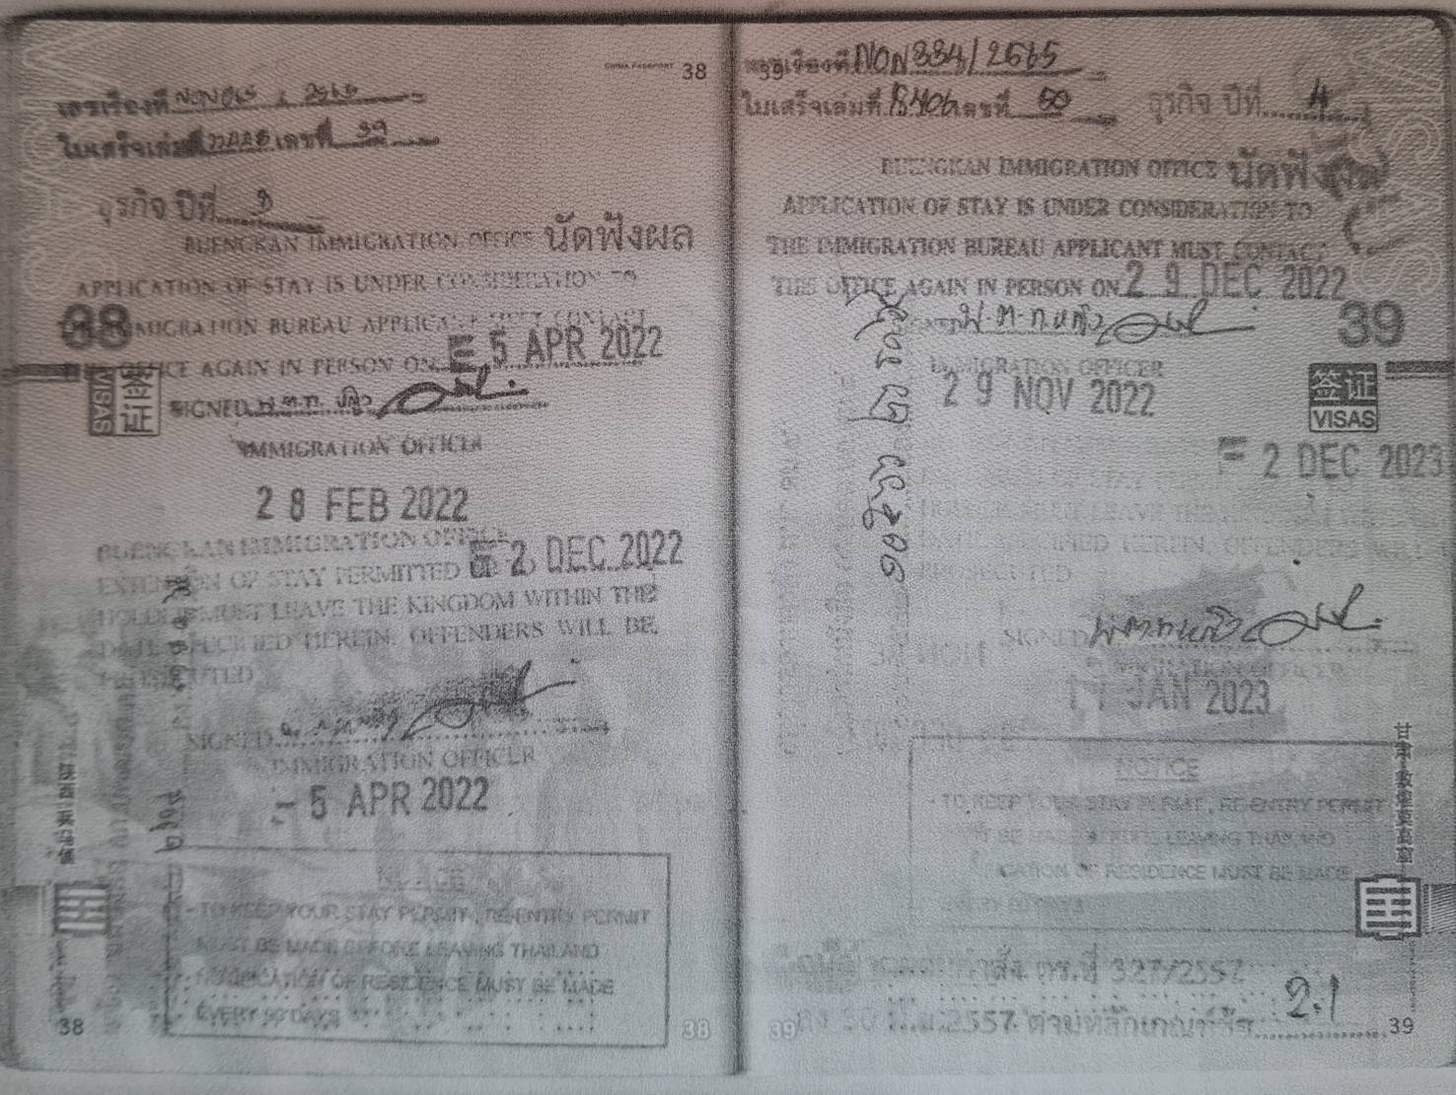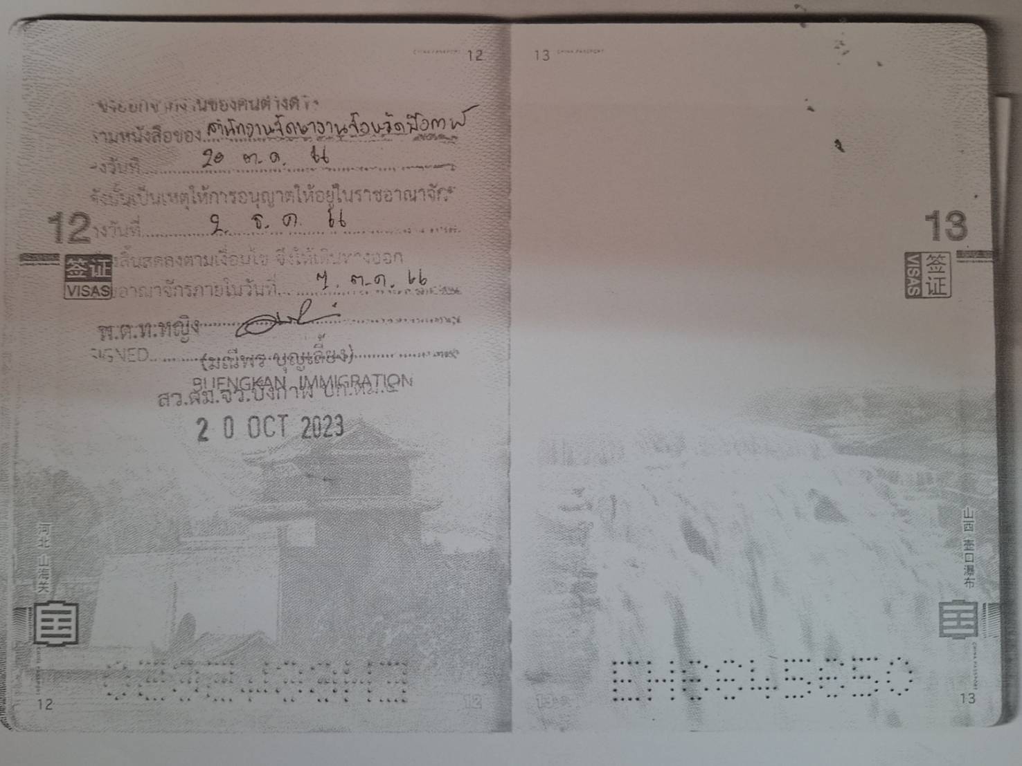

วันที่ 30 ต.ค.66 เจ้าหน้าที่งานบริการคนต่างด้าว ตม.จว.บึงกาฬ ได้เปรียบเทียบปรับ MR.RICHARD ANTHONY GEORGE DOUGLASS สัญชาติออสเตรเลีย เป็นเงิน 2,000 บาท (สองพันบาทถ้วน) ในความผิด ตามมาตรา 76 แห่ง พ.ร.บ.คนเข้าเมือง พ.ศ.2522 โดยต้องหาว่า “เป็นคนต่างด้าว ไม่มารายงานตัวทุกระยะ 90 วัน” ตามเลขคดีที่ 110/2566 ใบเสร็จรับเงินเล่มที่ 4962 เลขที่ 008

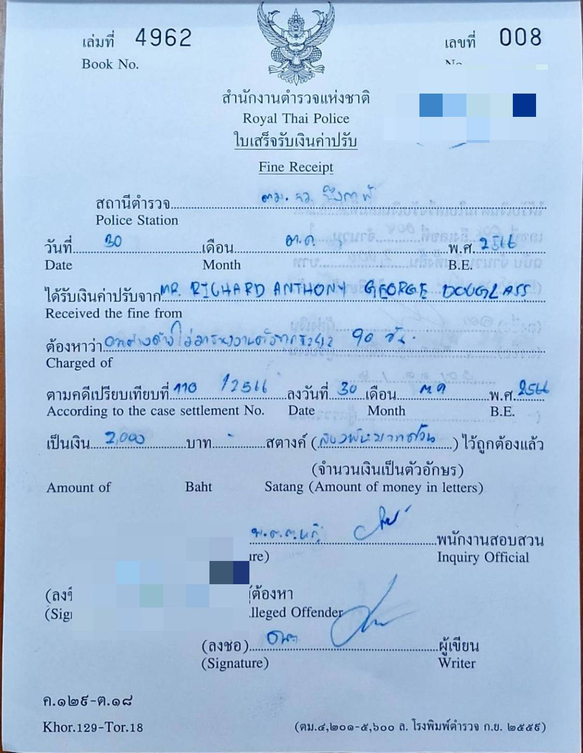
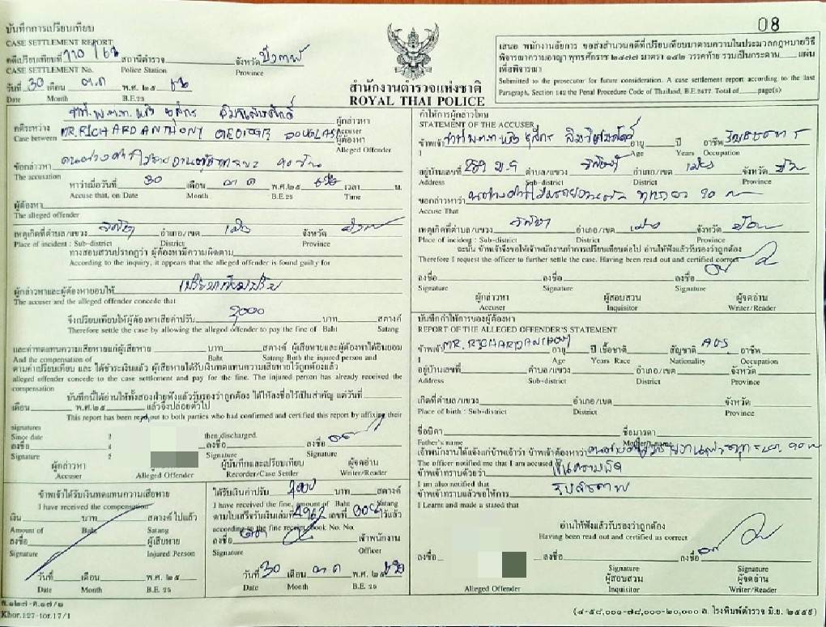
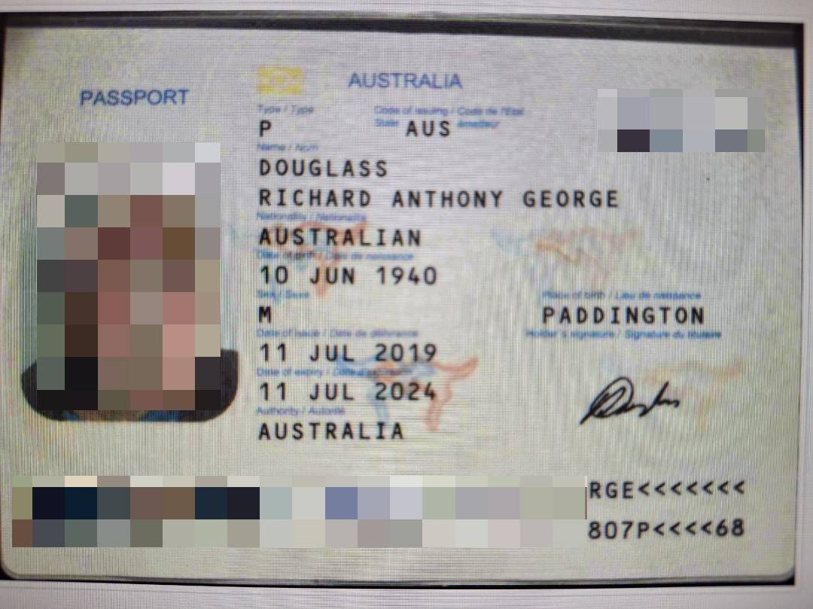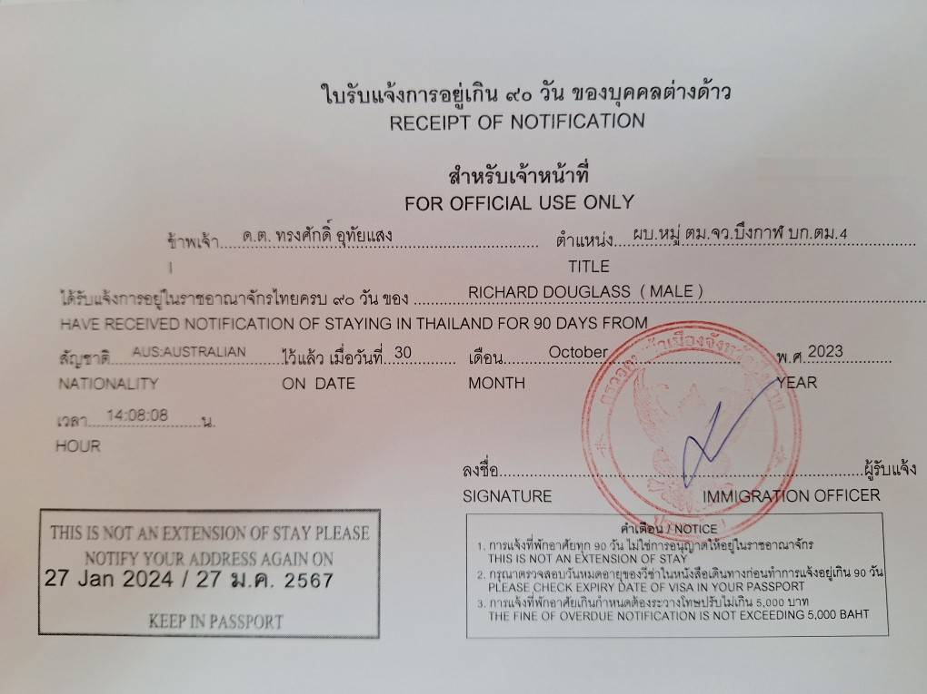

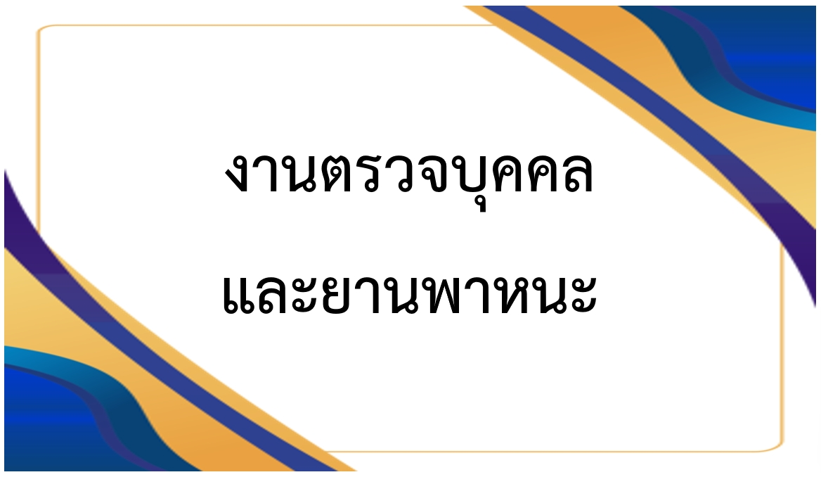

รายงานการปฏิบัติราชการประจำเดือนตุลาคม 2566
ประจำปีงบประมาณ พ.ศ.2567
ตรวจคนเข้าเมืองจังหวัดบึงกาฬ

3. งานตรวจบุคคลและยานพาหนะ

ข้อมูลผลการปฏิบัติ
- สถิติการดำเนินคดีผู้กระทำความผิดตามพระราชบัญญัติคนเข้าเมือง พ.ศ.2522
- การอยู่เกินกำหนดอนุญาต (ปรับ) 67 ราย
- การปฏิเสธคนต่างด้าวเข้าเมือง ตาม ม.12 25 ราย
- คนไทยไม่เข้าออกตามช่องทาง (ม.11 และ ม.18 วรรค 2) 1 ราย
รวม 93 ราย
- สถิติการตรวจอนุญาต เดือน ต.ค.66

ขาเข้า |  | ขาออก
ประเภท | จำนวน | ประเภท | จำนวน
บุคคล (หนังสือเดินทาง) | 5,515 | บุคคล (หนังสือเดินทาง) | 5,745
บุคคล (บัตรผ่านแดน) | 2,419 | บุคคล (บัตรผ่านแดน) | 2,352
พาหนะทางบก | 765 | พาหนะทางบก | 848
พาหนะทางน้ำ | 414 | พาหนะทางน้ำ | 422
Visa On Arrival | 0 | การสงวนสิทธิ์ Re-entry | 147

วันที่ 1 – 31 ตุลาคม 2566 งานตรวจบุคคลและพาหนะ ตม.จว.บึงกาฬ ได้ทำการเปรียบเทียบปรับ คนต่างด้าว ข้อหา เป็นบุคคลต่างด้าวอยู่ในราชอาณาจักรโดยการอนุญาตสิ้นสุด จำนวนทั้งสิ้นรวม 67 ราย

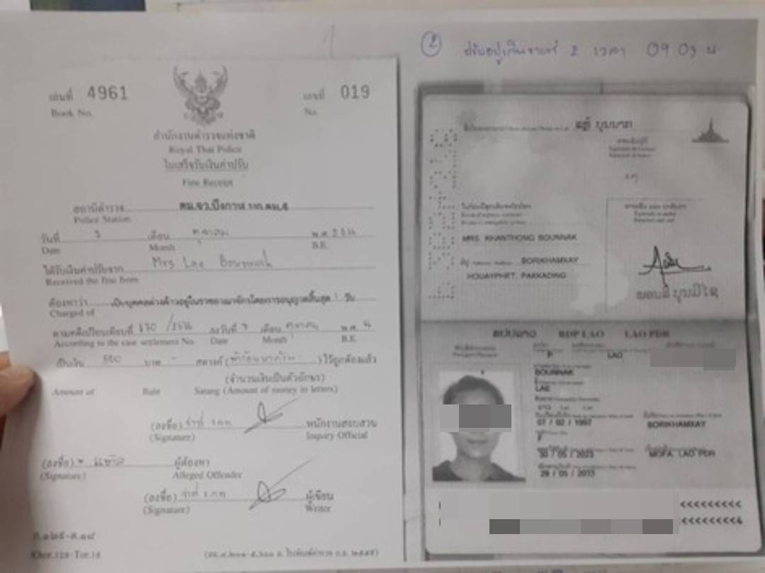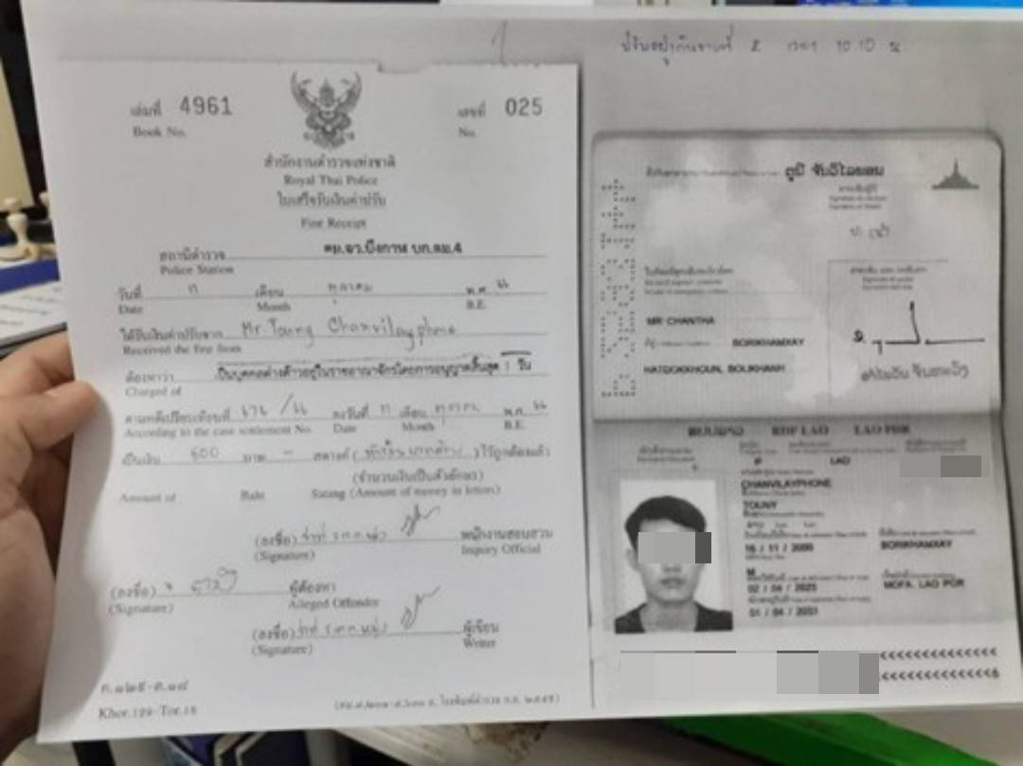

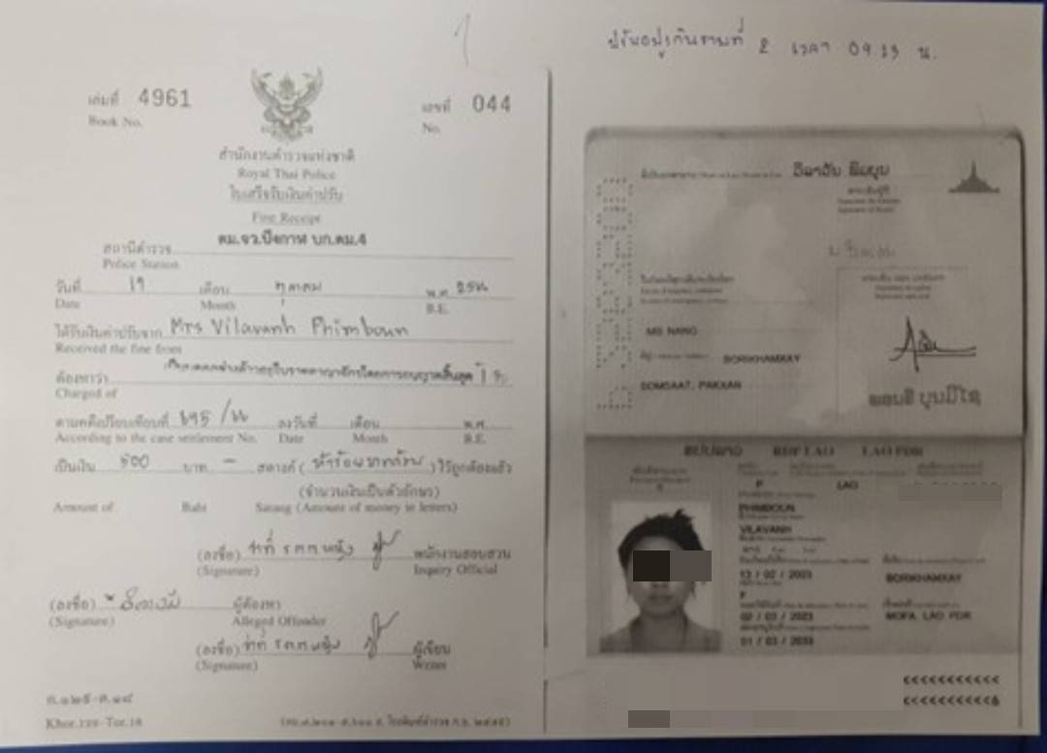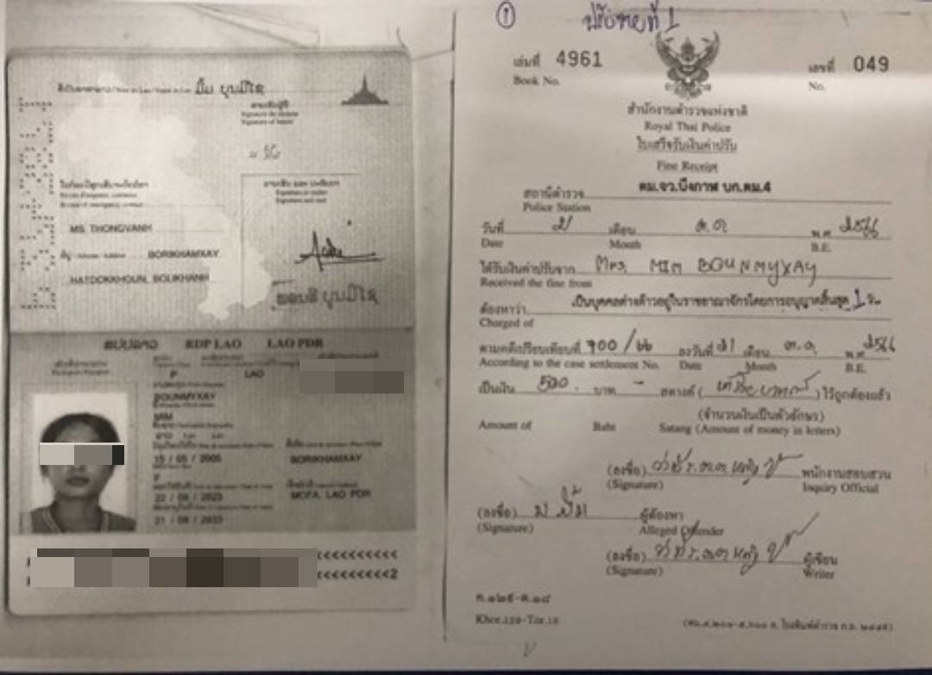

วันที่ 1 – 31 ตุลาคม 2566 งานตรวจบุคคลและพาหนะ ตม.จว.บึงกาฬ ได้ร่วมกับเจ้าหน้าที่ ตชด.244, ชุดสุนัขทหาร, ตำรวจน้ำ และศุลกากรบึงกาฬ ตรวจคัดกรองบุคคลและยานพาหนะที่เดินทางเข้า-ออกราชอาณาจักร, บุคคลตามหมายจับ, บุคคลเฝ้าระวัง เพื่อป้องกันคนต่างด้าวหลบหนีเข้าเมืองโดยผิดกฎหมาย และเฝ้าระวังการกระทำความผิดอื่นๆ พร้อมทั้งอำนวยความสะดวก และให้บริการแก่ผู้เดินทางผ่านแดน

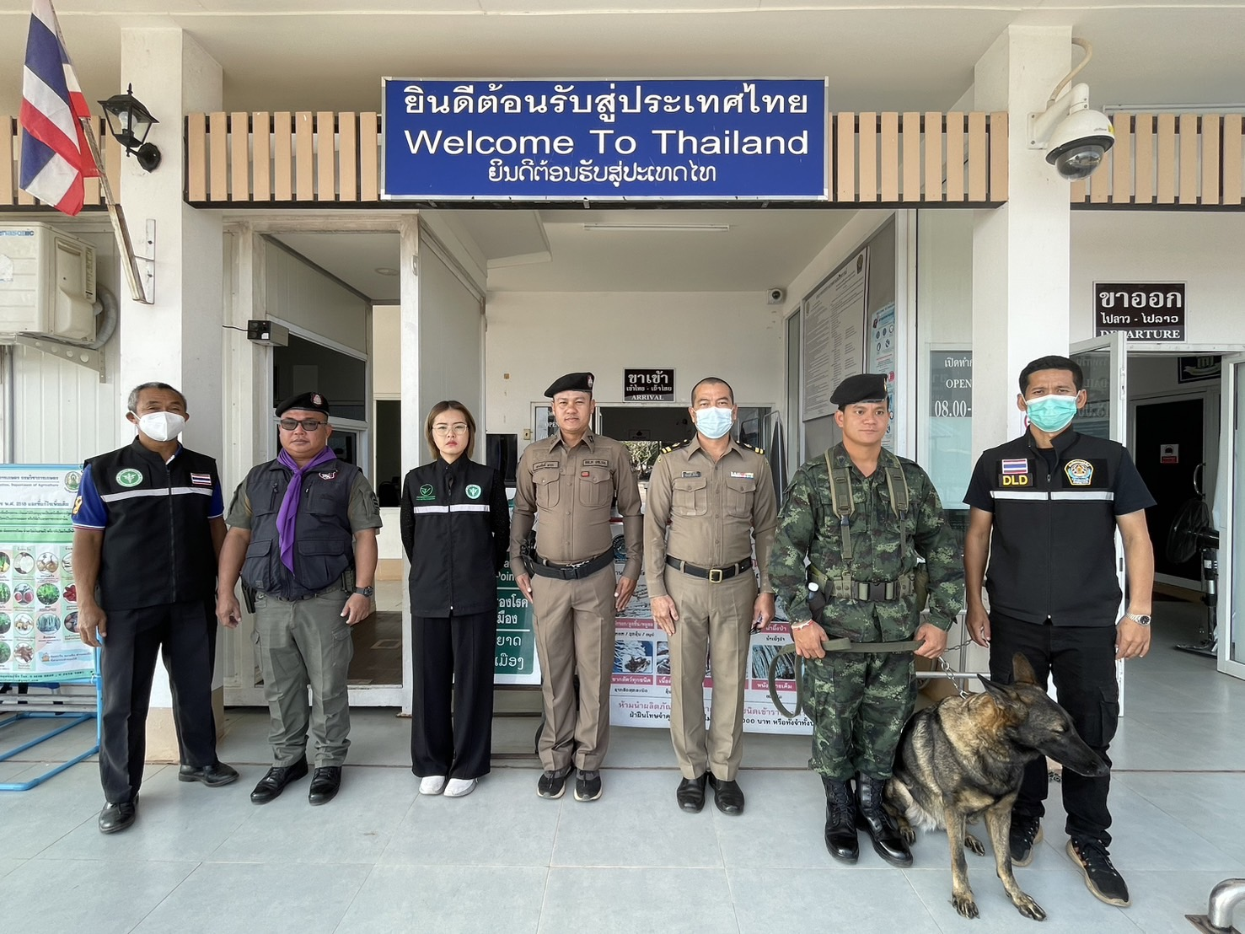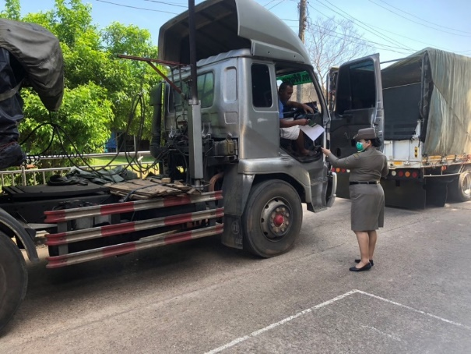

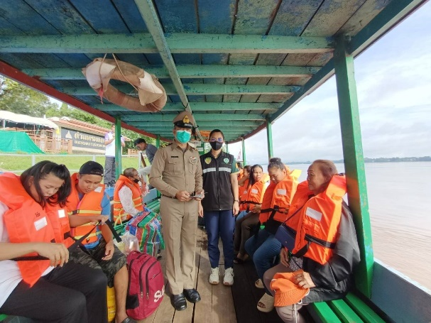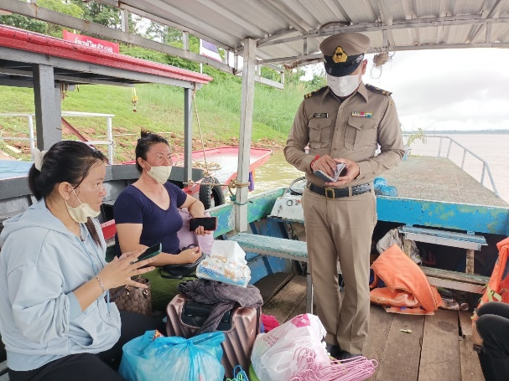

วันที่ 9 ต.ค.66 จนท.งานตรวจบุคคลและยานพาหนะ ตม.จว.บึงกาฬ ตรวจคัดกรองบุคคลและปฏิเสธเข้าเมืองทั้งหมด 5 ราย ดังนี้
1.Mr.Inpaeng Chanphavong อายุ 33 ปี สัญชาติลาว
2.Ms.Kiew Sihalart อายุ 16 ปี สัญชาติลาว
3.Ms.Namtane Dalavongsone อายุ 17 ปี สัญชาติลาว
4.Ms.Da Heuangpaseut อายุ 17 ปี สัญชาติลาว
5.Ms.Pieo Homsombath อายุ 18 ปี สัญชาติลาว
จากการตรวจสอบพบว่าบุคคล รายที่ 1 และรายที่ 5 แจ้งวัตถุประสงค์เดินทางเข้ามาเพื่อการท่องเที่ยวและเยี่ยมญาติ แต่จะเดินทางออกนอกเขตพื้นที่ที่กำหนดไว้ และมีเงินสดติดตัว 3,300 บาท ดังนั้นจึงปฏิเสธการเข้าเมืองตาม พ.ร.บ.คนเข้าเมือง พ.ศ.๒๕๒๒ ม.12 (2) รายที่ 2 รายที่ 3 รายที่ 4 แจ้งวัตถุประสงค์เดินทางเข้ามาเพื่อการท่องเที่ยว แต่มีพฤติการณ์เข้ามาเพื่อทำงาน และมีเงินสดติดตัวคนละ 2,400 บาท ดังนั้นจึงปฏิเสธการเข้าเมืองตาม พ.ร.บ.คนเข้าเมือง พ.ศ.๒๕๒๒ ม.12 (2)(3) จากนั้นได้จัดทำ ตม.35 ไว้เป็นหลักฐาน และได้ผลักดันให้ออกนอกราชอาณาจักร

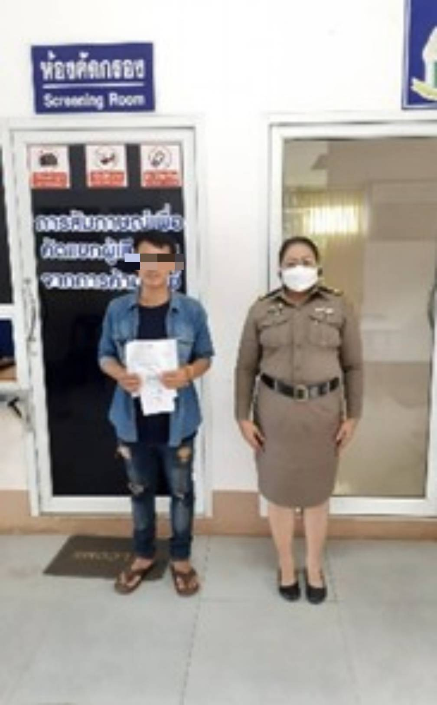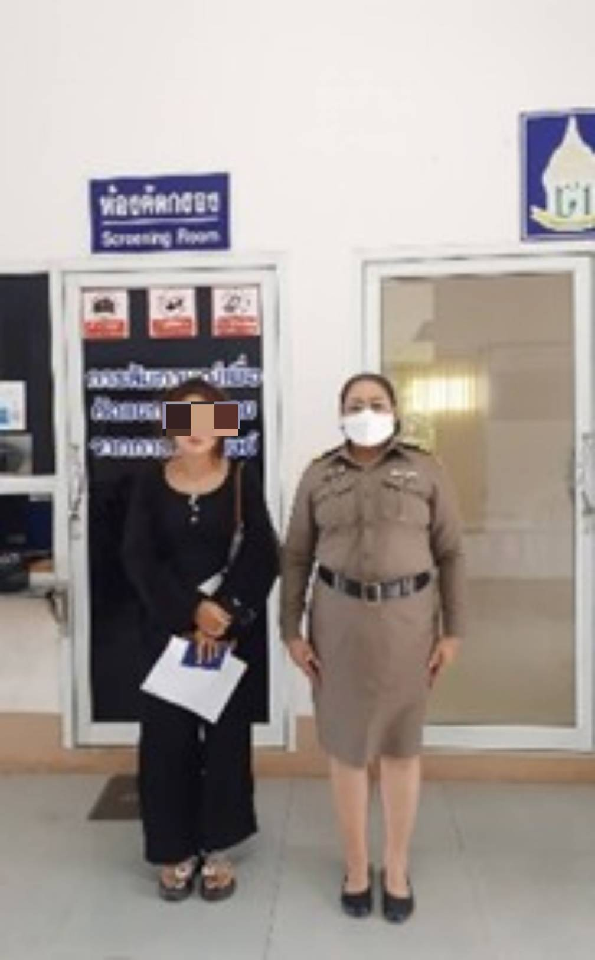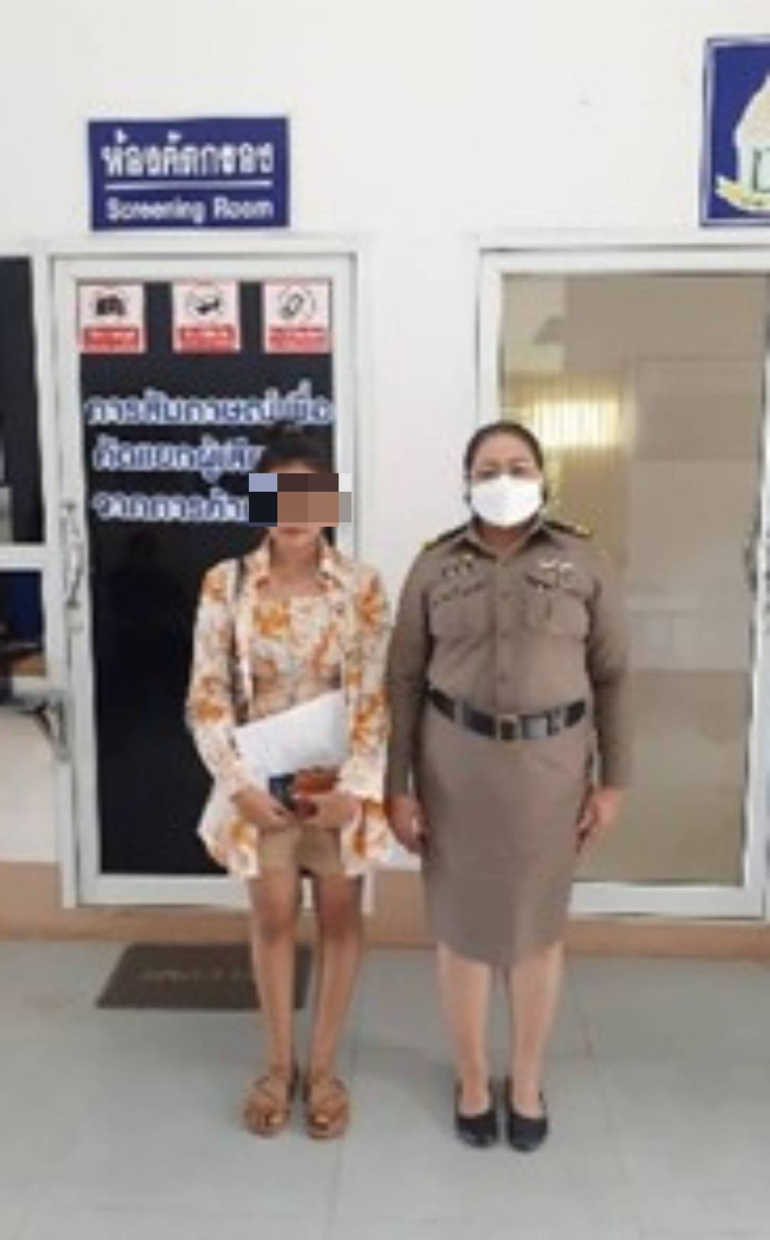

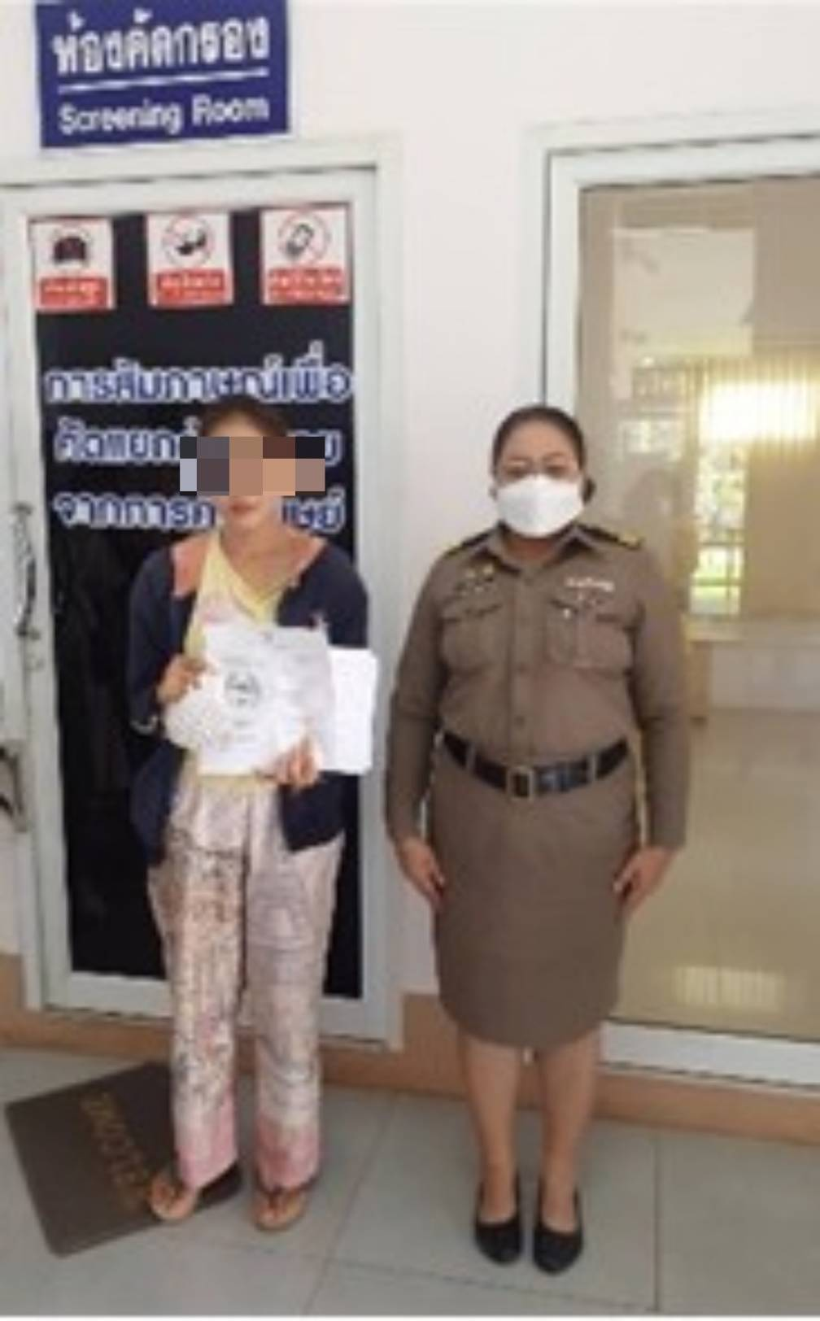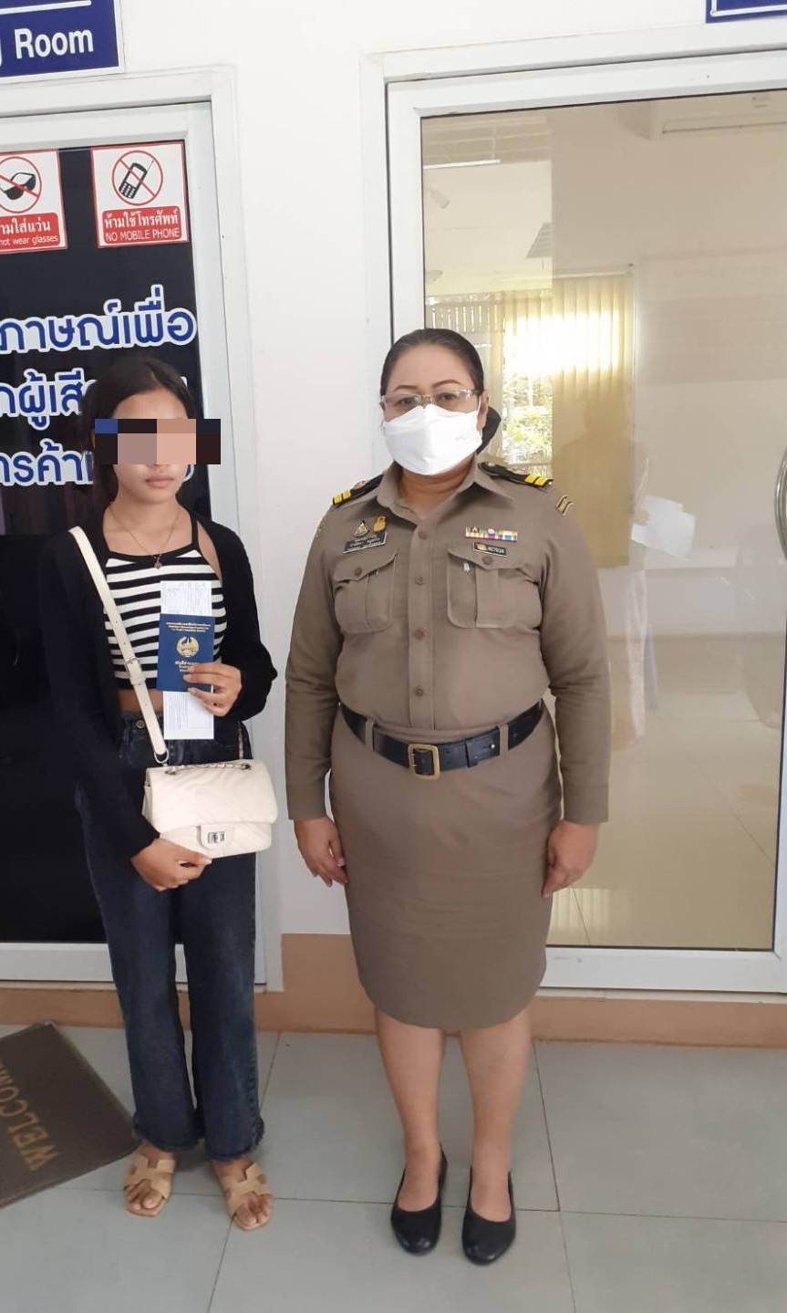
วันที่ 23 ต.ค. 66 จนท.งานตรวจบุคคลและยานพาหนะ ตม.จว.บึงกาฬ ตรวจคัดกรองบุคคลสุ่มเสี่ยงและอาจตกเป็นผู้เสียหายจากการค้ามนุษย์ จำนวน 3 ราย ดังนี้
1.Ms.Onchan Lradbounhauong อายุ 17 ปี สัญชาติลาว โดยนายจารึก หัดคำหมื่น เป็นผู้รับรอง
2.Ms.Alita Meuangkhot อายุ 14 ปี สัญชาติลาว โดยมี นายสมหวัง คำผิว เป็นผู้รับรอง
3.Mr.Kita Heuangvisone อายุ 13 ปี สัญชาติลาว โดยมี นายรำไพ ไชยแสงราช เป็นผู้รับรอง
จากการสัมภาษณ์เบื้องต้นทราบว่าบุคคลต่างด้าวทั้ง 3 ราย มีวัตถุประสงค์ในการเดินทางเข้ามาเพื่อการท่องเที่ยวและไปเยี่ยมญาติ พิจารณาแล้วเห็นว่าไม่มีความสุ่มเสี่ยงจึงได้ตรวจอนุญาตให้เดินทางเข้ามาในราชอาณาจักร

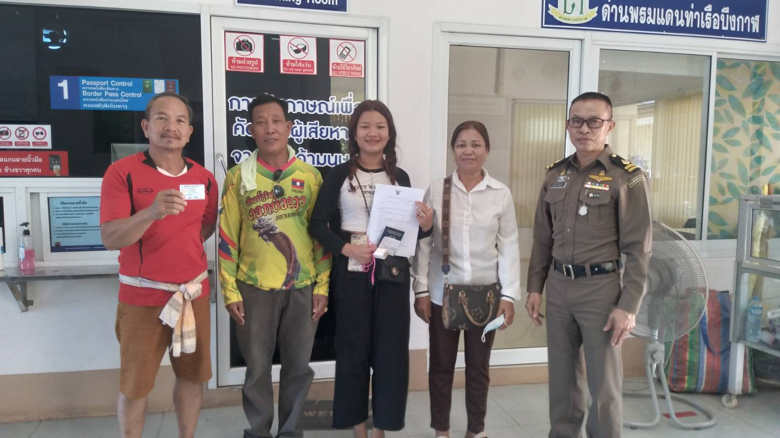

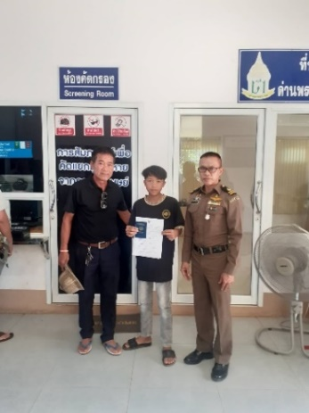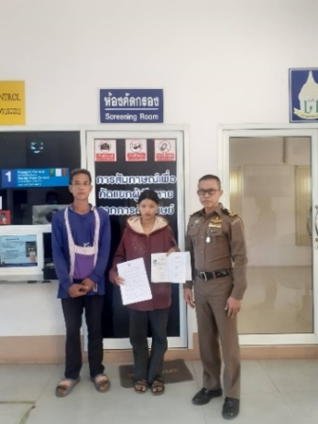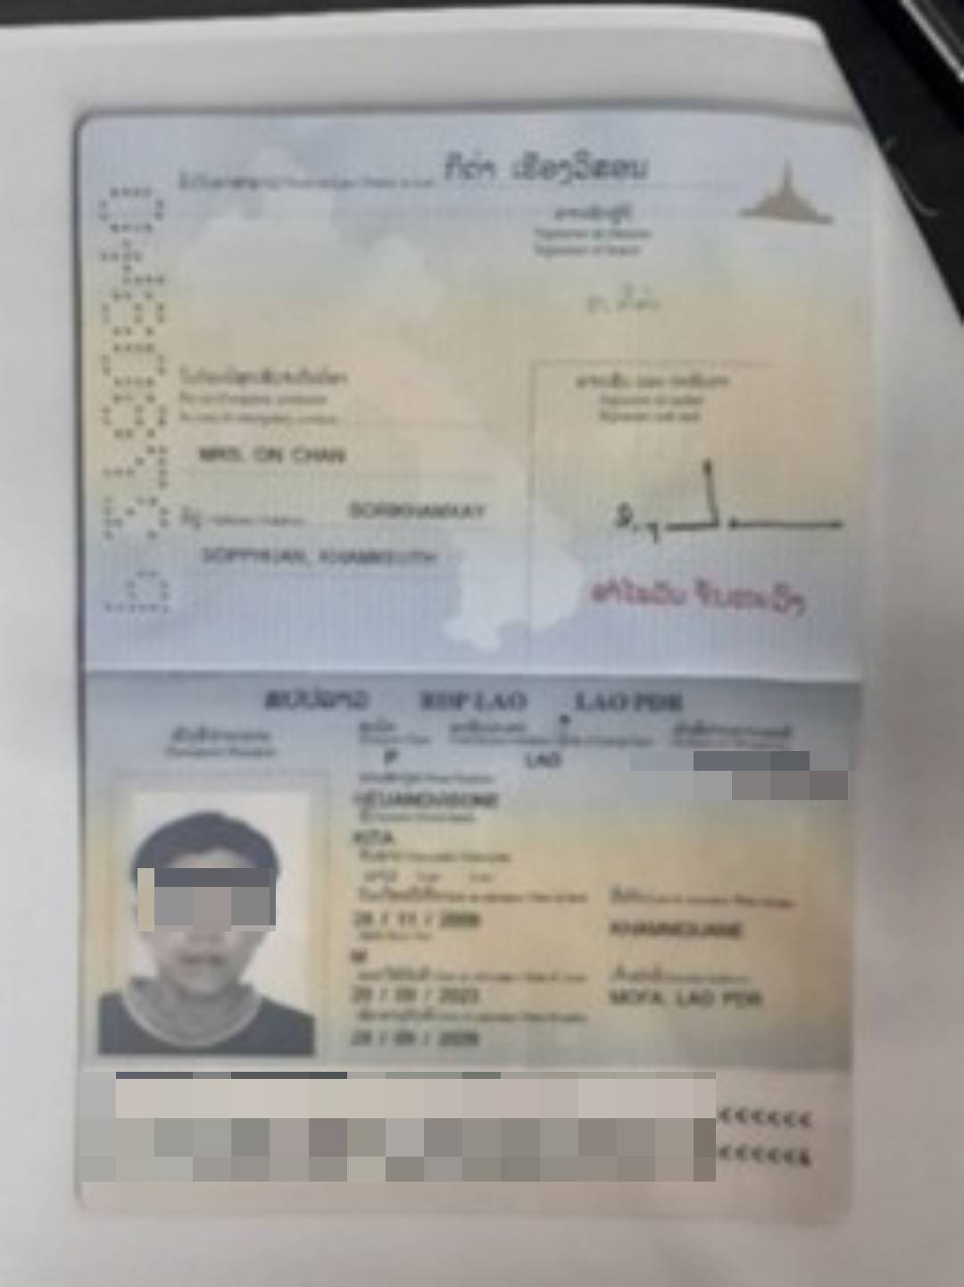
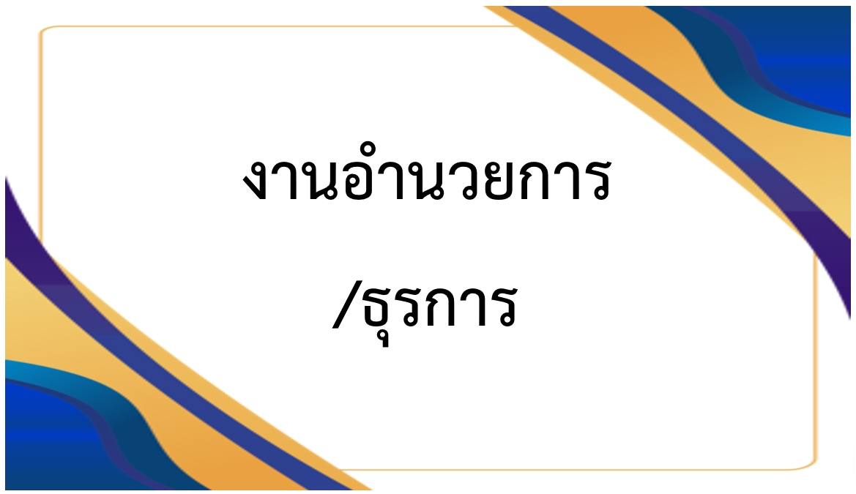

รายงานการปฏิบัติราชการประจำเดือนตุลาคม 2566
ประจำปีงบประมาณ พ.ศ.2567
ตรวจคนเข้าเมืองจังหวัดบึงกาฬ

4. งานอำนวยการ/ธุรการ

ข้อมูลผลการปฏิบัติ
1. การรับหนังสือ 187 เรื่อง
2. การส่งหนังสือ 199 เรื่อง
3. การจัดทำคำสั่ง ตม.จว.บึงกาฬ 6 เรื่อง

วันอังคารที่ 3 ต.ค.66 เวลา 08.00 น. ผู้บังคับบัญชา ตม.จว.บึงกาฬ นำข้าราชการตำรวจในสังกัด เข้าแถวเคารพธงชาติ สวดมนต์ไหว้พระ กล่าวคำปฏิญาณ ตร. และท่องอุดมคติตำรวจ พร้อมกำชับกวดขันความประพฤติ ระเบียบวินัย การแต่งกาย เครื่องแบบ ทรงผม และเน้นย้ำให้ปฏิบัติหน้าที่ด้วยความซื่อสัตย์สุจริต ซึ่งกิจกรรมดังกล่าว จะจัดให้มีขึ้นในทุกเช้าวันอังคารของสัปดาห์
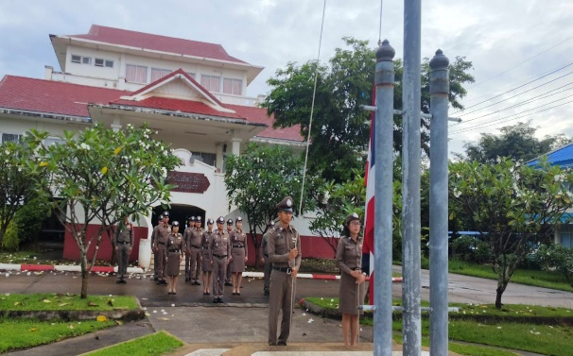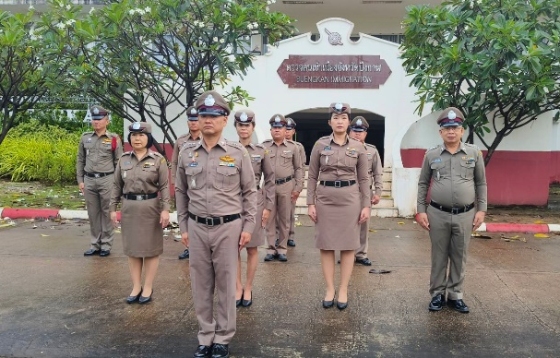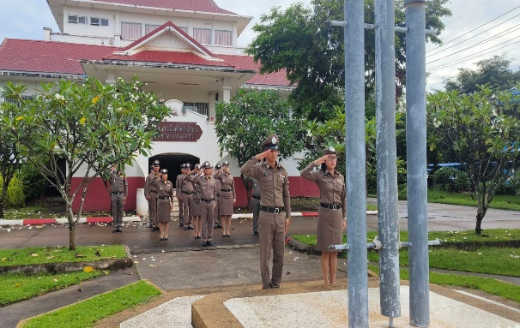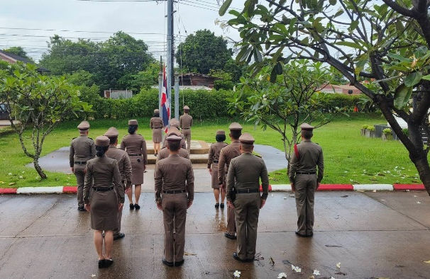

วันที่ 1 – 31 ตุลาคม 2566 เจ้าหน้าที่งานธุรการ ได้ปฏิบัติหน้าที่ในการรับ-ส่งหนังสือราชการ กับหน่วยงานภายนอก ด้วยช่องทางต่างๆ ได้แก่ 1) จดหมายอิเล็กทรอนิกส์ buengkan.immigration@gmail.com 2) จดหมายอิเล็กทรอนิกส์ buengkan.imm@royalthaipolice.go.th 3) ระบบสารบรรณอิเล็กทรอนิกส์ จังหวัดบึงกาฬ https://e-saraban.moi.go.th/ 4) ทางแอพพลิเคชั่นไลน์ ได้แก่ ไลน์กลุ่มกรมการจังหวัดบึงกาฬ, ไลน์กลุ่ม จนท.กพ.บก.ตม.4, ไลน์กลุ่มทีมงานแผน บก.ตม.4, ไลน์กลุ่มประสานงานธุรการ บก.ตม.4 เป็นต้น
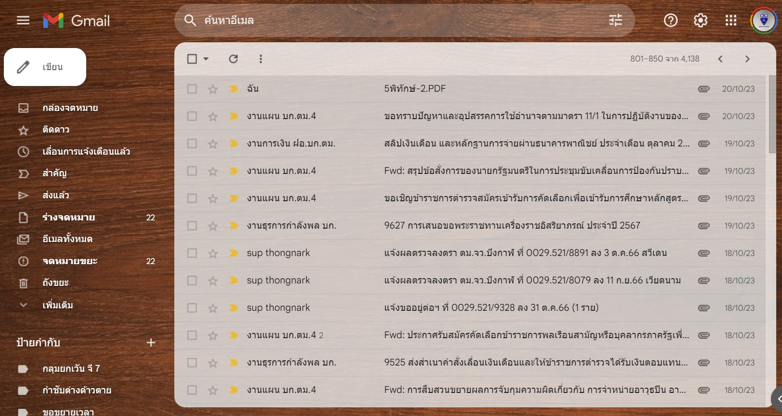
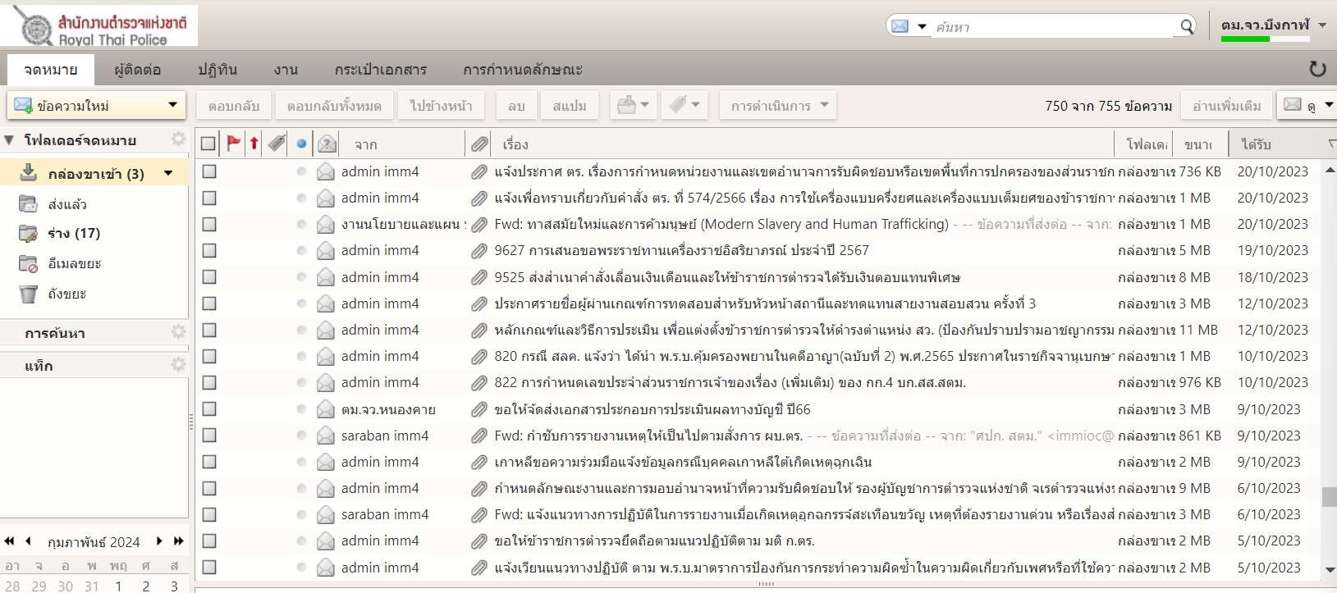
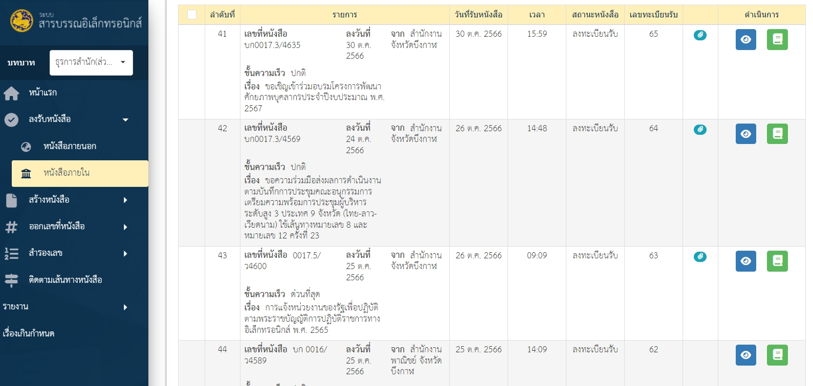
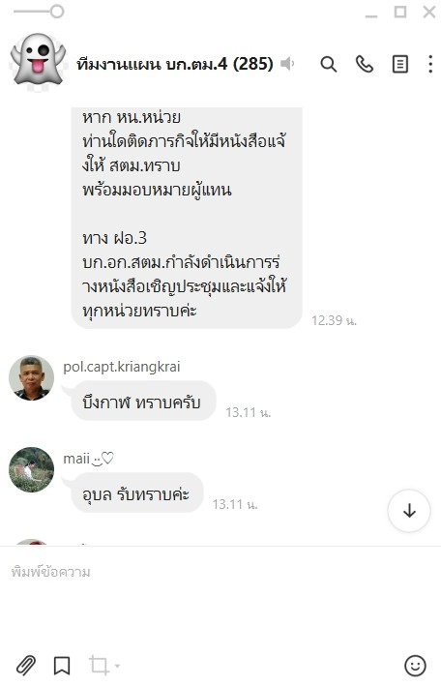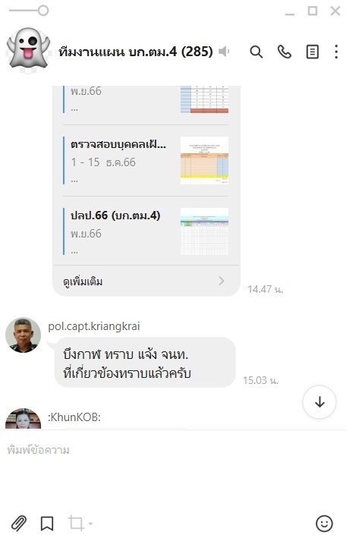
วันที่ 4 ต.ค.66 เวลา 15.30 น. ว่าที่ พ.ต.อ.จตุพร เนวะมาตย์ ผกก.ตม.จว.บึงกาฬ ได้เป็นประธานในการประชุมบริหารข้าราชการตำรวจในสังกัด ตม.จว.บึงกาฬ ครั้งที่ 10/2566 ประจำเดือน ตุลาคม 2566 ณ ห้องประชุม ศปก.ตม.จว.บึงกาฬ ชั้น 4 โดยได้มีการถ่ายทอดข้อสั่งการของผู้บังคับบัญชา ระดับ ตร., สตม. และ บก.ตม.4 จากนั้นได้กำชับการปฏิบัติหน้าที่ ให้ยึดถือระเบียบกฎหมายอย่างเคร่งครัด มีความซื่อสัตย์สุจริต ห้ามเรียกรับผลประโยชน์โดยมิชอบ และการรายงานผลการปฏิบัติต่างๆ ให้รายงานตามกำหนด อย่าให้มีข้อบกพร่อง เน้นย้ำเวร ศปก. ให้อยู่ปฏิบัติหน้าที่ และดำรงการสื่อสารได้ตลอดเวลา

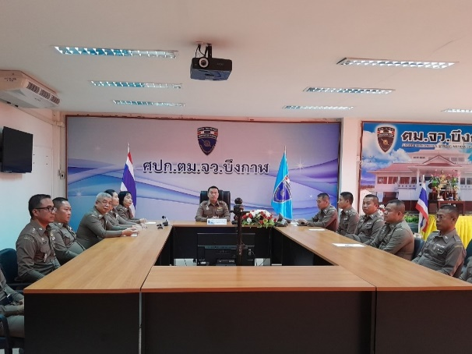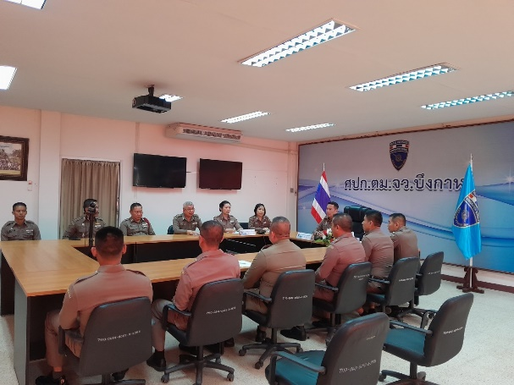
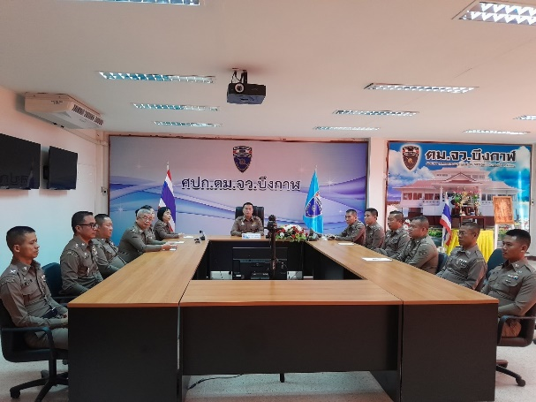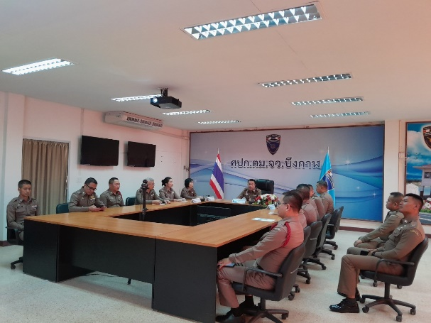

วันที่ 1 – 31 ตุลาคม 2566 เจ้าหน้าที่งานธุรการ ได้นำข้อสั่งการของผู้บังคับบัญชา ข้อกำชับการปฏิบัติ ระเบียบกฎหมาย และหนังสือแจ้งเวียนต่างๆ รวมถึงการประชาสัมพันธ์หลักสูตรอบรม และกิจกรรมอื่นๆ ที่เกี่ยวข้อง เผยแพร่ให้ข้าราชการตำรวจในสังกัดทราบ ทางแอพพลิเคชั่นไลน์ ได้แก่ กลุ่มไลน์ ศปก.ตม.จว.บึงกาฬ

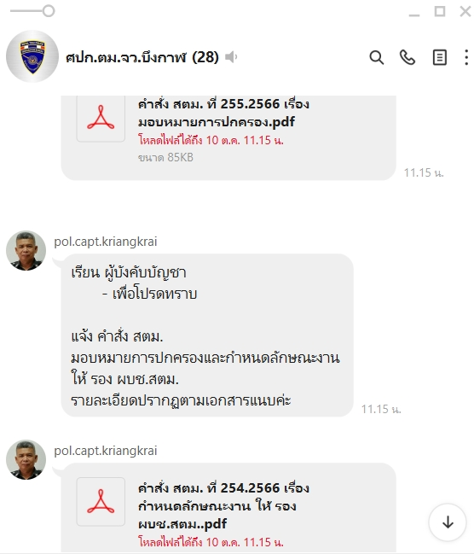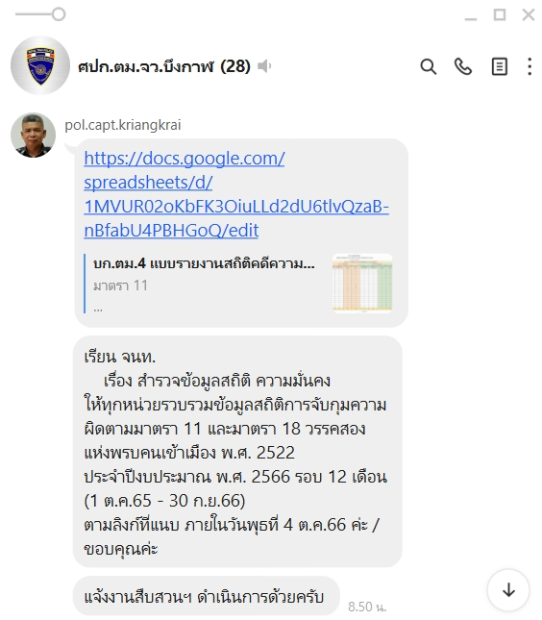
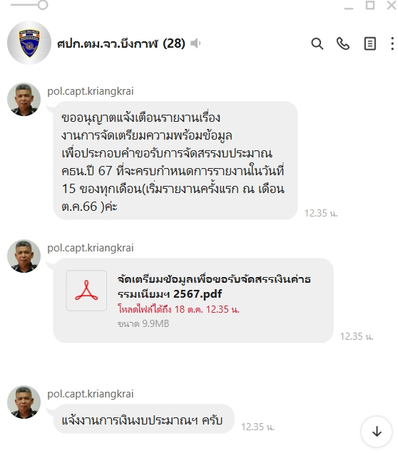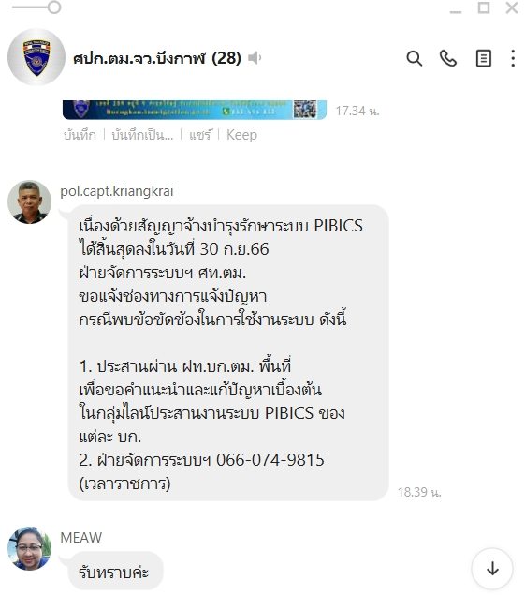

วันที่ 9 ต.ค.66 เวลา 10.00 น. พ.ต.ท.คมสัน ทัพเสน รอง ผกก.ตม.จว.บึงกาฬ ได้เข้าร่วมประชุมหารือการบริหารจัดการเขตการค้าจุดผ่อนปรนทางการค้า บุ่งคล้า-ปากกระดิ่ง เพื่อให้ราษฎรของทั้งสองฝ่ายสามารถขนส่ง ซื้อ-ขาย สินค้า ตลอดจนเป็นการพัฒนาเศรษฐกิจตามแนวชายแดน ให้มีความมั่นคงและเจริญยิ่งขึ้น ณ ห้องประชุม ที่ทำการปกครองอำเภอบุ่งคล้า ชั้น ๒ อำเภอบุ่งคล้า จังหวัดบึงกาฬ โดย นายอำเภอบุ่งคล้า เป็นประธาน

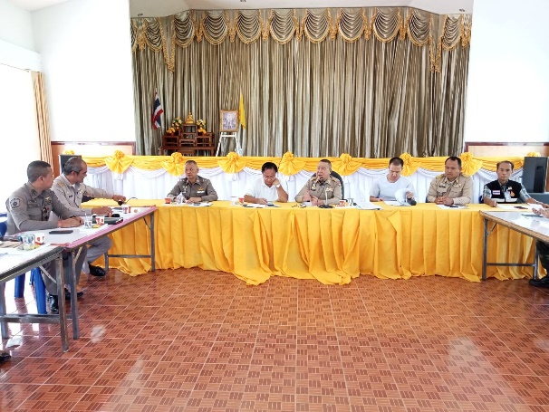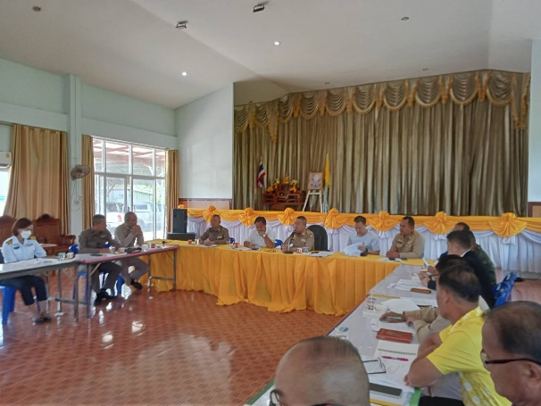
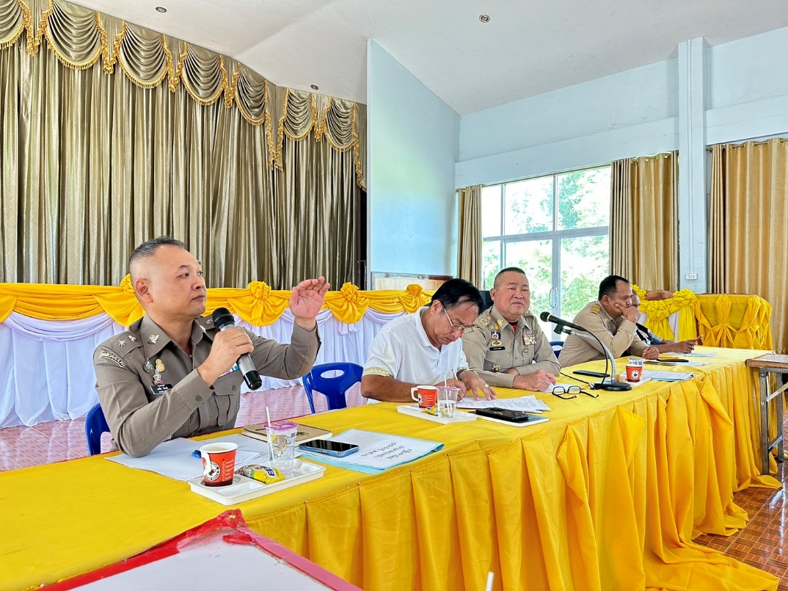

วันที่ 13 ต.ค.66 เวลา 09.30 น. พ.ต.ท.คมสัน ทัพเสน รอง ผกก.ตม.จว.บึงกาฬ นำข้าราชการตำรวจในสังกัด ร่วมกิจกรรมจิตอาสา “เราทำความดี ด้วยหัวใจ” เนื่องในวันนวมินทรมหาราช 13 ตุลาคม ณ ถนนข้าวเม่าริมโขง อำเภอเมืองบึงกาฬ จังหวัดบึงกาฬ โดยมีผู้ว่าราชการจังหวัดบึงกาฬ เป็นประธาน

